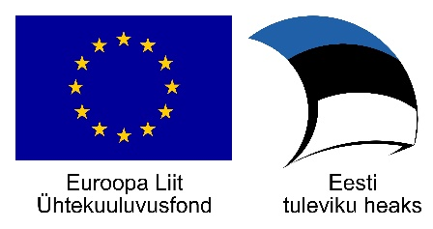

Otepää valla soojusmajanduse arengukava aastateks
2016-2027

Tartu-Otepää 2016

SISUKORD
1. KOKKUVÕTE 5
1.1. AS Otepää Veevärk kaugküttesüsteemid 5
1.2. AS Otepää Veevärk katelseadmete olukorra tehnilise hinnangu tulemused 7
1.3. Võimalikud arengustsenaariumid Otepää I ja II kaugküttepiirkonna kaugküttevõrkudes 7
2. OTEPÄÄ VALD 9
3. SOOJAMAJANDUS OTEPÄÄ VALLAS 11
3.1. Kaugküttepiirkonnad 11
3.2. Soojamajandus Otepää valla arengudokumentides 12
3.2.1. Otepää valla üldplaneering 12
3.2.2. Otepää valla arengukava aastateks 2015-2023 12
3.2.3. Soojamajandus külade arengudokumentides 13
3.3. Suurimad soojusenergia tootjad ja tarbijad 13
3.4. Vallas paiknevad elamud 14
3.5. Omavalitsusele kuuluvate hoonete energiatarve 17
4. KAUGKÜTTEVÕRK OTEPÄÄ VALLAS 20
4.1. Konkurentsiameti hinnaregulatsioon ja nõuded 20
4.2. AS Otepää Veevärk ja I kaugküttepiirkond 21
4.2.1. Soojuse tootmine ja müük 21
4.2.2. Kaugküttesüsteem ja soojuskaod 26
4.2.3. Soojusenergia tarbijad 30
4.3. OÜ Eksiiv ja II kaugküttepiirkond 32
4.4. Elanikkonna maksevõime analüüs 33
5. SOOJUSVARUSTUSE ARENGU VÕIMALUSED 35
5.1. Arengueesmärgid 35
5.2. Otepää soojusmajanduse arendamise võimalused 37
5.3. Otepää kaugküttevõrgu arendamine ja soojakadude vähendamine 38
5.4. Kaugküttevõrgu laiendamine uute tarbijate liitumisel 40
Joonis 5.2. Otepää I KP ja võimalik I KP laiendus Tehvandile. 42
5.5. I arengusuund - olemasoleva katlamaja renoveerimine 42
5.6. II arengusuund – soojuse tootmise viimine kesklinnast välja 45
5.7. Variantide võrdlus ja hind tarbijale 49
5.8. Majandusarvutuste kokkuvõte 51
6. TEGEVUSKAVA JA ARENGUPERSPEKTIIVIDEL PÕHINEVAD SOOVITUSED 54
6.1. Otepää I kaugküttevõrgu soovituslik tegevuskava 55
6.2. Otepää II kaugküttevõrgu tegevuskava 56
7. LISAD: 57

SISSEJUHATUS
Käesolev arengukava on koostatud Tartu Regiooni Energiaagentuuri (TREA) poolt Otepää Vallavalitsuse tellimusel. Eesmärgiks on analüüsida Otepää kaugküttevõrkude arenguvõimalusi ja pakkuda välja võimalik arengusuund.
Vastavalt lähteülesandele keskendutakse arengukavas järgmistele teemadele Otepää valla soojamajanduses:
- Otepää Veevärk AS katlamajade tehnilise seisukorra hindamine;
- soojuse toodangud, müük tarbijatele ja koormusgraafikud Otepää valla I ja II kaugküttepiirkonnas;
- katlamajade majanduslikult mõistlike asukohtade ning otstarbekuse hindamine;
- kirjeldatakse soojavõrkude tehnilist seisukorda ning soojuskadusid;
- analüüsitakse kahe küttepiirkonna otstarbekust ja soojavõrkude ühendamise võimalusi;
- antakse eksperthinnang Otepää vallasisese linna kaugküttele;
- antakse hinnang valla hoonete energiatarbimisele.
Töö koostamisel osalesid 8. taseme soojustehnika insener Aare Vabamägi, Martin Kikas ja konsultandina Pavel Bogdanov. Koostajad tänavad Otepää vallavalitsuse töötajaid ja volikogu liikmeid, AS-i Otepää Veevärk, OÜ-d Eksiiv, AS-i Pühajärve Puhkekodu ning SA-d Tehvandi Spordikeskus tõhusa koostöö eest vajalike andmete kogumisel.

KOKKUVÕTE

AS Otepää Veevärk kaugküttesüsteemid
Otepää vallas on kehtestatud 4 kaugküttepiirkonda, mida haldavad kokku 3 ettevõtet. Soojamajanduse arengukava koostamisel kogutud andmete põhjal selgitati välja AS Otepää Veevärk kaugküttesüsteemide hetkeolukorra kitsaskohad (tabel 1.1; tabel 1.2). Tulemuste mõjude kirjeldamisel on lähtutud Konkurentsiameti nõuetest kaugkütteettevõtetele. Antud arengukava keskendub I ja II piirkonna analüüsile ja arenguvõimaluste väljaselgitamisele.
Tabel 1.1. I kaugküttepiirkonna (KP) hetkeolukorra kirjeldus.
Parameeter | Olukorra kirjeldus | Mõju
katel-seadmed | I KP katlamajas paiknevad katelseadmed on raamatupidamislikult amortiseerunud. Põhikatelseadmele (2,2 MW) pole praegusel hetkel reservkatelt, hakkpuidu etteandemehhanism võimaldab kasutada vaid üht katelseadet. Põhikatelseade töötab kütteperioodil, tarbijate sooja veega varustamiseks suvel kasutatakse lisakatelseadet. | Katelseade on vana ning põhikatlale ligilähedase võimsusega reservkatla puudumise tõttu ei ole tagatud I kaugküttepiirkonna soojavajadus olukorras, kus põhikatelseadme töös esineb tõrge. Raamatupidamislikult amortiseerunud katelseadme kulumit ei ole võimalik Konkurentsiameti hinnataotluses kajastada - see vähendab ettevõtte jätkusuutlikkust.
soojusenergia tootmine | Soojuse tootmisel kasutatakse puitkütuseid. Katlamajast väljuvaid soojushulkasid otseselt ei mõõdeta vananenud mõõteseadmete tõttu. | Puitkütuste kasutamise läbi on saavutatud olukord, kus soojusenergia hind on üks Eesti madalamaid. Soojusenergia koguste mõõtmise puudumine tähendab olukorda, kus toodetud soojusenergia koguseid hinnatakse kasutatud kütuse koguste järgi. See takistab ülevaate saamist tegelikest soojuskadudest ning kütuste kütteväärtusest.
soojuse müük | Soojusenergia müük aastal 2015 ulatus 4196 MWh-ni. Sooja vee müük moodustas sellest 9%. | Sooja tarbevee müügimaht on suhteliselt väike, kuid põhjustab suuri soojuskadusid.
soojus-energia tarbijad | 61% tarbimisest toimus asutustes, 3% eramutes ning 36% korterelamutes. Kaugküttepiirkonnas on viimase 5 aasta jooksul täielikult renoveeritud 5 korterelamut. | Pikaajalisest energiapoliitikast tulenevate suundumuste tõttu toimub kaugküttesüsteemis lähima 10 aasta jooksul soojusenergiatarbe languse hinnanguliselt 15%
soojus-energia jaotusvõrk | Enamik soojatorustikust on ehitatud 1970…1980ndatel ning on seega suures osas amortiseerunud või üledimensioneeritud - I KP soojusenergia ~3 km pikkusest jaotusvõrgust vajab renoveerimist ~½. Soojuskadu aastatel 2012-2015 oli 26-27 % (periooditi kuni 78%), aastati 26%, 27%, 26% ja 27%. | Soojatorustike järk-järgulise välja vahetamise tõttu on rikete arv vähenenud. Ebamõistlikult suure soojuskao maksumust ei lubata kajastada kaugküttesoojuse hinnas - see kohustab soojaettevõtet kaugküttetorustikku uuendama. Saamata jäänud tulu vähendab pikas perspektiivis ettevõtte investeerimisvõimekust.
sooja tarbevee jaotusvõrk | Kasutusel on 4-torusüsteem. Enamik soojatorustikust on ehitatud 1970…1980ndatel ning on seega suures osas amortiseerunud ning ebaühtlaselt dimensioneeritud. | 4-torusüsteemi kasutamine suurendab soojuskadusid ning kaugküttevõrgu renoveerimiseks vajaliku investeeringu maksumust.

Tabel 1.2. II kaugküttepiirkonna (KP) hetkeolukorra kirjeldus.
Parameeter | Olukorrakirjeldus | Mõju
katelseadmed | II KP katlamajas on põhiseadmena kasutusel OÜ Eksiiv 1 MW-se võimsusega katelseade. Piirkonna arvestuslik soojuskoormus normaalaastal on ca 1 MW. | Ühendatud on II ja IV piirkond, mida opereerib OÜ Eksiiv. Piirkondade ühendamisel on saavutatud optimaalne katelseadmete kasutamine.
soojusenergia tootmine | Soojuse tootmisel kasutatakse puitkütuseid. | Puitkütuste kasutamise läbi on saavutatud olukord, kus soojusenergia hind on üks Eesti madalamaid. Hinna suhtes kehtib kokkulepe, et hoitakse hind sama, mis I KP-s
soojuse müük | Soojusenergia müük aastal 2014 ulatus 1000 MWh-ni. 2015. aasta septembrist läks müük üle OÜ-le Eksiiv. | II ja IV piirkondade ühendamine tagab ettevõtte jätkusuutlikku majandamise.
soojusenergia tarbijad | 65 % tarbimisest toimus korterelamutes. Renoveeritud on 2 korterelamut. | Lähiajal toimuvast korterelamute renoveerimisest tulenevalt on II KP-s oodata soojusenergiatarbe langust (~16%).
soojusenergia jaotusvõrk | 900 m pikkune soojatorustik on renoveeritud. | Soojusenergia jaotamine toimub optimaalselt.
sooja tarbevee jaotusvõrk | Sooja tarbevee saamise võimalust II KP-s ei pakuta. | -
Eeltoodud tabelite põhjal koostati järgmised soovitused AS Otepää Veevärk kaugküttesüsteemi hetkeolukorra parendamiseks:
- Kaugküttesüsteem tuleb renoveerida, viies kogu kaugküttesüsteemi üle 2-torusüsteemile. Soojusenergia tarbijad tuleb varustada soojasõlmedega. Tulevikus on mõistlik koostada analüüse taastuvenergiaallikate kasutamise võimalustest tarbijate soojusenergiaga varustamiseks.
- I kaugküttepiirkonna katelseade on amortiseerunud ning vajab lähitulevikus välja vahetamist, võimalik on soojatootmise viimine kesklinnast välja.
- Otepää Vallavalitsus ning Otepää Veevärk AS peavad otsustama, milline tulevikustsenaarium on neile sobivaim. Vastav investeeringute kava on vaja kinnitada vallavolikogus.
- I kaugküttepiirkonna jätkusuutlikkuse tagamiseks pikemas perspektiivis on vajalik laienemine, eelkõige Tehvandi spordikeskuse piirkonnas.
II kaugküttepiirkonnas hetkeolukorra kirjelduse põhjal suuremaid arendusi ette võtta pole vajalik.

AS Otepää Veevärk katelseadmete olukorra tehnilise hinnangu tulemused
Tehnilise hinnangu (Lisa B) AS-i Otepää Veevärk Kopli tn 6a ja Otepää küla katlamajadele koostasid diplomeeritud mehaanikainseneri Aare Kivilo ja soojustehnikainseneri Rein Ratassepa poolt 2013. aastal.
Täiendav tehniline ekspertiis teostati Kopli tn 6a katlamajale ja kaugküttesüsteemile OÜ Püroterm poolt 2016. a alguses.

Võimalikud arengustsenaariumid Otepää I ja II kaugküttepiirkonna kaugküttevõrkudes
Otepää kaugküttevõrgu I kaugküttepiirkonnas on võimalik tagada jätkusuutlik areng ja teenuse jätkumine alljärgnevate eesmärkide realiseerimise koosmõjul:
- tõhusam soojusenergia tootmine ja jagamine kaugküttesüsteemis, tagatud on varustuskindlus;
- kaugküttevõrgus tarbimise vähenemise vältimine uute tarbijate lisamisega;
- kaasaegsemate, kohalikku taastuvat ressurssi efektiivselt ja nutikalt kasutavate tehnoloogiate kasutamine energia tootmisel ja tarbimisel.
Lähtuvalt eeltoodud eesmärkidest ja lähteülesandest analüüsiti Otepää I KP arendamiseks kahte üldist arendamise võimalust ja kahte alternatiivset arengusuunda.
Arendamise võimalused on:
    - Kaugküttevõrgu arendamine ja soojakadude vähendamine.
    - Kaugküttevõrgu laiendamine uute tarbijate liitumisel.
Analüüsitavad arengusuunad on:
    - Olemasoleva katlamaja renoveerimine.
    - Soojuse tootmise viimine kesklinnast välja (uue katlamaja rajamine Hundisoole või soojuse ostmine kaugküttevõrku UPM Kymmene Otepää AS katlamajast).

Tasuvusarvutused näitavad, et väga suurt hinna tõusu investeeringud kaasa ei too. Iga arengusuuna elluviimisel on tasuvusaeg väga pikk. Igal juhul peab arvestama olemasoleva torustiku rekonstrueerimisega ja soojussõlmede rajamisega, mis mõjutavad soojusenergia hinda tarbijale ca 4-5 EUR /MWh. Summaarne surve hinnatõusuks jääb vahemikku 10-20%, kuid hind jääb vaatamata tõusule Eesti keskmise kaugküttesoojuse hinna lähedale.
Majanduslikult oleks tasuvaim variant, kus soojus ostetakse kaugküttevõrku UPM Kymmene katlamajast, juhul kui vastav projekt saab EL fondidest investeeringutoetust. Siis on investeering ja ka eeldatav sooja hind tarbijale väikseim.
Otepää kaugküttevõrgu II kaugküttepiirkonnas lähiajal uusi arendusi lähemal ajal ette võtta pole vajalik.

OTEPÄÄ VALD
Otepää vald asub Valga maakonna kirdeosas (joonis 2.1). Valda ümbritsevad Valga maakonnas Palupera, Puka ja Sangaste vald, Võru maakonnas Urvaste vald ja Põlva maakonnas Kanepi ja Valgjärve vald. Valla territooriumil paikneb 21 küla ja üks vallasisene linn – Otepää linn. Suuremad külad on Sihva, Otepää, Pühajärve ja Vana-Otepää.
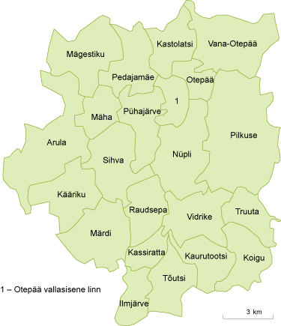 | 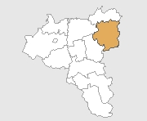
Joonis 2.1. Otepää vald ja selle paiknemine Valga maakonnas.
Otepää vallas elas Statistikaameti andmetel 01.01.2015 seisuga 3727 elanikku, nendest 1901 elas Otepää vallasiseses linnas. Elanike arv vallas on vähenev väljaarvatud eelmine aasta kui linna elanike arv tõusis.

Joonis 2.2. Otepää valla elanike arv ning selle muutused 2005…2015.
 | 2008 | 2009 | 2010 | 2011 | 2012 | 2013 | 2014 | 2015
Otepää vald | 3940 | 3930 | 3920 | 3890 | 3781 | 3729 | 3737 | 3727
elanike arvu  muutus | -10 | -10 | -10 | -30 | -109 | -52 | 8 | -10
Otepää linn | 2120 | 2080 | 2060 | 2080 | 1976 | 1926 | 1875 | 1901
elanike arvu  muutus | 10 | -40 | -20 | 20 | -104 | -50 | -51 | 26

Ülaltoodud jooniselt ja tabelist nähtub, et elanike arvu vähenemine on Otepää vallas on pidev, kuid aeglane. Põhjuseks negatiivse iibe ning elanike lahkumise koosmõju. Samalaadsed probleemid esinevad pea kõigis väikeasulates.

Joonis 2.3. Otepää valla rahvastikupüramiid.
Vaadates Otepää valla rahvastikupüramiidi (joonis 2.3), on näha, et noorte inimeste ( vanuses 15…30) ning keskealiste (vanuses 45…59) arv vallas ületab Eesti keskmist.

SOOJAMAJANDUS OTEPÄÄ VALLAS

Kaugküttepiirkonnad
Kaugküttepiirkond on üldplaneeringu alusel kindlaks määratud maa-ala, millel asuvate tarbijapaigaldiste varustamiseks soojusega kasutatakse kaugkütet, et tagada kindel, usaldusväärne, efektiivne, põhjendatud hinnaga ning keskkonnanõuetele ja tarbijate vajadustele vastav soojusvarustus. Õigus kehtestada kaugküttepiirkond on vastavalt „Kaugkütteseadusele“ kohaliku omavalitsuse volikogul. Eelmainitud õigus on praktiliselt ainus viis omavalitsusel kaugküttesüsteemis toimuvaid tegevusi korraldada, sest hinnaregulatsiooni kõigi kaugkütte valdkonnas tegutsevate soojusettevõtjate üle korraldab alates 01.11.2010 Konkurentsiamet.
Otepää vallas on kaugküttepiirkonnad määratud Vallavolikogu otsusega 21.10.2010 nr 1-6-16, kus sätestatakse, et Otepää valla kaugküttepiirkonnad on:
- I piirkond – Otepää linn – piirkond, mis piirneb tänavatega Tehvandi- Mäe- Pühajärve tee- Lille- Palupera tee- Võru mnt- Valga põik-Valga mnt;
- II piirkond – Otepää vallas Otepää küla keskasula;
- III piirkond – Otepää linna ja valla piirkond, mis piirneb Tennisevälja tänavaga Otepää linnas ning Pühajärve külas tee nr 23175 ja 23195 ristumiskohani;
- IV piirkond – Otepää külas Alajaama piirkond, mis piirneb idast teega nr 46, põhjast katastriüksusega 63602: 001:0023 ja lõunast katastriüksusega nr 55601: 0042: 0094 ning läänest reformimata riigimaaga.
Võrguettevõtted on loetletud alljärgnevalt (tabel 3.1).
Tabel 3.1. Otepää valla võrguettevõtted
Ettevõtte nimi | Kaugküttepiirkond | Täiendav info ª
AS Otepää Veevärk | I | Kaugküte ja soe vesi
AS Pühajärve Puhkekodu | III | Toodab hetkel vaid enda tarbeks
OÜ Eksiiv | II ja IV | Kaugküte, IV KP süsteem renoveeritud 2011. a., II KP süsteem renoveeritud 2015
ª Ettevõttelt lisanduvalt kogutud andmed

Kaugküttepiirkonnad on toodud alljärgneval joonisel.
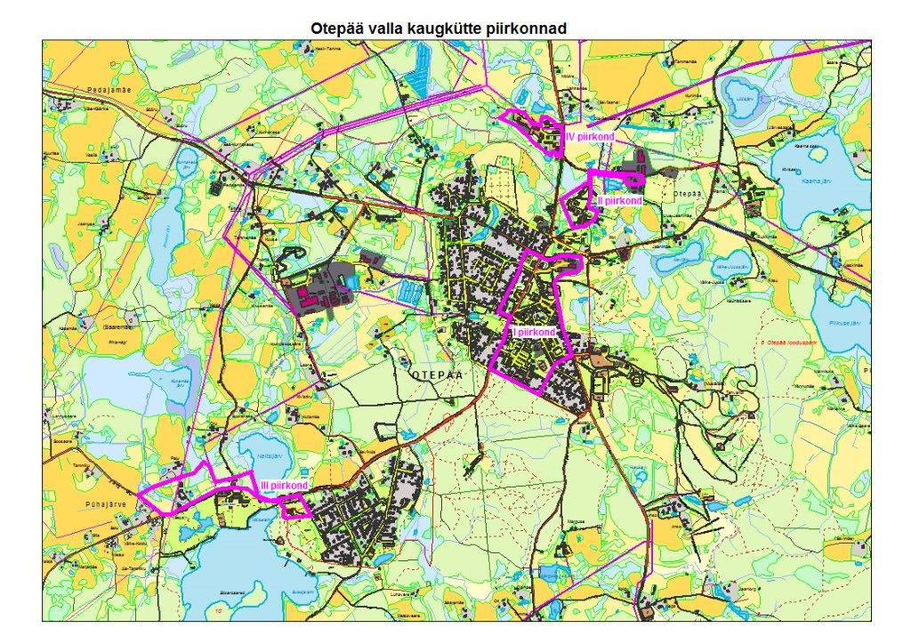
Joonis 3.1 Otepää kaugküttepiirkonnad.

Soojamajandus Otepää valla arengudokumentides

Otepää valla üldplaneering
Arengudokumendis „Otepää valla üldplaneering“ mainitakse Otepää vallas paiknevate kaugküttepiirkondade olemasolu ning nenditakse, et tulenevalt maakasutusest on vajalik linna katlamaja tootmisvõimsuste tõstmine. Väljaspool kehtestatud kaugküttepiirkondi tagatakse soojavarustus lokaalsete katlamajadega.

Otepää valla arengukava aastateks 2015-2023
Dokumendis kirjeldatakse peatüki „Keskkond ja infrastruktuur“ all Otepää kaugküttepiirkondade olukorda. Soojamajanduse arendamise aluseks oli arengukava koostamise ajal „Otepää valla soojamajanduse arengukava 2013“, mida käesoleva dokumendiga uuendatakse.
Kõige suurema probleemina on arengukavas välja toodud amortiseerunud soojatorustikest (kaugküte ja soe vesi on eraldi torustikes) tulenevaid soojuskadusid (põhjuseks investeeringute vähesus). Arengukava tegevuskava näeb ette nii vanade küttetrasside kui ka katlamaja rekonstrueerimise lähematel aastatel.

Soojamajandus külade arengudokumentides
Soojamajandust külade arengukavades eraldi mainitud ega välja toodud pole. Seega ei ole see valdkond olnud dokumendi koostamise hetkel prioriteetne.

Suurimad soojusenergia tootjad ja tarbijad
Ülevaate Otepää vallas paiknevatest suurimatest katelseadmetest annab alljärgnev tabel 3.2.
Tabel 3.2. Otepää vallas paiknevad suurimad katelseadmed aastal 2015.
Ettevõtte nimi | Põhitegevusala | Katelseadme asukoht | Kasutatav kütus | Katelseadme nominaal-soojusvõimsus, MW | Katelseadme tüüp
AS Otepää Veevärk | Auru ja konditsioneeritud õhuga varustamine | Kopli 6a | Puidujäätmed | 0,9 | Kiviõli 80
 |  | Kopli 6a | Puidujäätmed | 3 | AK 3000
Hotell Bernhard OÜ | Hotellid ja muu sarnane majutus | Kolga tee 22A | Kerge kütteõli | 0,69 | Katel De Dietrich
OÜ Eksiiv | Auru ja konditsioneeritud õhuga varustamine | Otepää küla | Puitkütus | 0,9 | Kalvis
 | Auru ja konditsioneeritud õhuga varustamine | Otepää küla | Põlevkiviõli | 0,26 | Unkal
Tehvandi Spordikeskus SA | Spordirajatiste käitus | Nüpli küla | Kerge kütteõli | 0,74 | 2 x Katel De Dietrich
 | Hotellid ja muu sarnane majutus | Kääriku küla | Puidupelletid | 1,058 | Katlad CS400 ja CS500
 |  | Kääriku küla | Kerge kütteõli | 0,8 | THIN-3G
UPM-Kymmene Otepää AS | Spooni ja vineeri tootmine | Tehase 2 | Hakkpuit | 5,47 | Babcock Wanson AF 325
 |  | Tehase 2 | Põlevkiviõli | 2 × 4,9 | Õlipõletiga veekatel Höyrytus OY
 |  | Tehase 2 | Hakkpuit | 18 – 20 MW | Valmib 2016. a
Pühajärve Puhkekodu AS | Majutus ja SPA-teenus | Pühajärve | Hakkpuit | 1,5 MW
 |  |  | Halupuu | 1,0 MW
 |  |  | Päikesekollektorid | 0,3 MW
UPM Kymmene Otepää AS tootmise laiendamise käigus paigaldatakse 2 uut katelseadet planeeritava võimsusega 2 x 9 MW, tööd lõpevad 2016. aastal. Tuleviku keskkonnanõuetele vastavusse viimiseks paigaldatakse suitsugaaside puhastusseade, mis tõstab koguvõimsuse 20 MW-le.
Nii Tehvandi Spordikeskuse kui ka Kääriku Puhke- ja Spordikeskuse hooneid ühendavad kaugküttetorustikud on eelisoleeritud ning väga heas seisukorras.

Vallas paiknevad elamud
Uued ja karmimad nõuded tähendavad, et uued ning rekonstrueeritavad hooned peavad olema senisest energiasäästlikumad ning alates 2021 kehtima hakkav ligi-nullenergiahoone nõue (KOV-dele alates 2019) tähendab, et osa kasutatavast energiast peaks toodetama kohapeal. Koosmõjus kütuste hinna tõusuga tähendab see aga omakorda, et soojusenergia tarbimise vähendamisega seotud kulutused on paratamatus, millega tuleb arvestada nii Otepää Vallavalitsusel kui ka valla elanikel ning see ei jäta mõjutamata ka kaugkütteteenuse pakkujaid.
Tabel 3.3. Otepää vallas paiknevad elamud.
Asukoht | Eramud |  | Korterelamud
 | Arv | Kasulik pind, m² | Arv | Kasulik pind, m²
Otepää vald | 1494 | 182803 | 85 | 62231
Otepää linn | 639 | 84142 | 42 | 32222
sh renoveeritud | - | - | 6 | 7307
sh renoveeritud, % | - | - | 9,14% | 22%

Otepää vallas ja vallasiseses linnas on korterelamute soojustamisega juba algust tehtud.
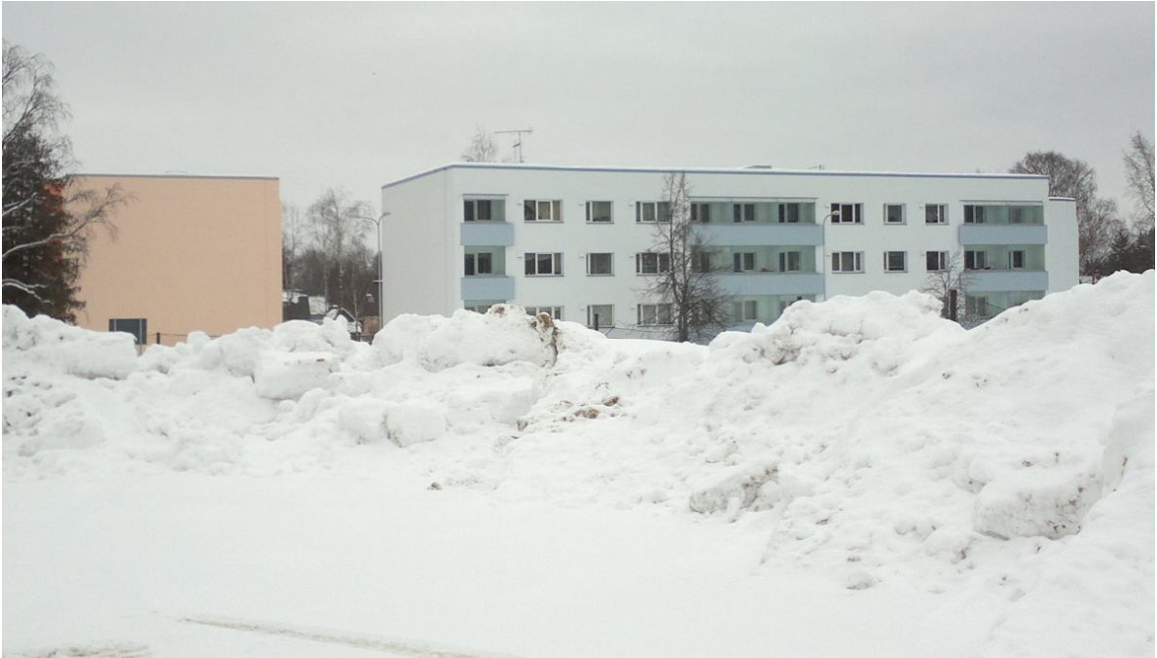
Joonis 3.2. Renoveeritud korterelamud Munamäe tn 18 ja 20.
Tabel 3.4. Otepää vallasiseses linnas renoveeritud korterelamud.
Kinnistu nimi | Kasulik pind, m² | Hoone maht, m³ | Korruste arv | Renoveerimise aeg
Munamäe tn 18 | 708,9 | 7398,6 | 3 | 2012
Munamäe tn 20 | 503,4 | 5463 | 3 | 2011
Tehvandi tn 7 | 1574,3 | 7741,5 | 3 | 2011
Pühajärve tee 20 | 368 | 1062 | 2 | 2015
Keskuse 5 | 414 | 2325 | 3 | 2013
Keskuse 6 | 719,6 | 6925 | 3 | 2014

Kortermajade osakaal moodustab Otepää I kaugküttepiirkonnas soojusenergia tarbimises ca 36%. Tabelis 3.5 on toodud kortermajade soojatarbimine 2011 - 2014, taandatud tarbimine 2014 aasta andmetel) ja soojusenergia tarbimine köetava pinna ruutmeetri kohta.

Tabel 3.5 I kaugküttepiirkonna kortermajade soojusenergiatarbimine.
Objekt | köetav pind, m2 | Soojusenergia tarbimine, MWh |  |  |  |  | kWh/m² a | Märkus
 |  | 2011 | 2012 | 2013 | 2014 | Taan-datud
Hariduse 1 | 1588 | 170 | 171 | 169 | 159 | 173 | 109
Kopli 8 | 1525 | 125 | 138 | 132 | 113 | 123 | 81 | otsaseinad soojustatud
Kopli 10 | 1279 | 145 | 164 | 162 | 158 | 172 | 135
Kopli 1a | 1249 | 142 | 154 | 144 | 148 | 161 | 129
Kopli 1b | 1382 | 126 | 140 | 131 | 126 | 137 | 99 | katus soojustatud
Kopli 8a | 602 | 51 | 42 | 41 | 59 | 64 | 107
Kopli 7 | 1822 | 147 | 166 | 146 | 143 | 156 | 86 | otsaseinad soojustatud
Kopli 12 | 1438 | 136 | 159 | 148 | 152 | 166 | 115 | otsaseinad soojustatud
Munamäe 14 | 1469 | 98 | 96 | 94 | 89 | 97 | 66
Munamäe 16 | 1306 | 102 | 95 | 89 | 92 | 100 | 77
Tehvandi 7 | 1574 | 173 | 79 | 63 | 68 | 74 | 47 | täielikult soojustatud
Munamäe 20 | 1477 | 126 | 62 | 47 | 50 | 55 | 37 | täielikult soojustatud
Munamäe 18 | 2104 | 175 | 162 | 83 | 83 | 91 | 43 | täielikult soojustatud
Pühajärve tee 20 | 368 | 55 | 57 | 48 | 46 | 50 | 136 | täielikult soojustatud
Lille 4 | 771 | 87 | 107 | 84 | 78 | 85 | 110 | uus ehitus

Nagu tabelist 3.7 näha võib on soojusenergia tarbimine vähenenud seoses renoveerimise või soojustamisega. Samuti soojustatud majade soojusenergia tarbimine madalam võrreldes soojustamata majadega (vt joonis 3.3.).

Joonis 3.3. Otepää I kaugküttepiirkonna kortermajade võrdlus kraadpäevadega taandatud soojusenergia tarbimisel kWh/m² a.

2013. aasta lõpus valmisid paljud Eesti Vabariigi poolt teostatud saastekvootide müügi abil rahastatud avalike hoonete renoveerimised Otepää vallas saadi rahastust 5 objekti renoveerimiseks. Ülevaade teostatud töödest on toodud alljärgnevalt (tabel 3.6.).
Tabel 3.6. Otepää valla CO₂ objektid.
Hoone nimetus | Hoone aadress | Pind, m² | Valdkonnad, millele renoveerimisel keskenduti
Otepää tervisekeskus | Tartu mnt 2 | 1338 | Fassaad, küttesüsteem, ventilatsioon
Kääriku Puhke- ja Spordikeskus | Kääriku küla | 3822 | Aknad, fassaad, katus, küttesüsteem, vahelae soojustamine, välisuste vahetus
Otepää looduspargi keskus | Kolga tee 28 | 938 | Taastuvenergiaallikate kasutuselevõtt, küttesüsteemi uuendamine
Tehvandi Spordikeskuse peahoone | Nüpli küla | 4018 | Aknad, elektrisüsteem, fassaad, katus, küttesüsteem, ventilatsioon, välisuksed
Otepää komando | Lipuväljak 23 | 585 | Aknad, fassaad, katus, küttesüsteem, vahelae soojustamine, välisuste vahetus
Eeltoodud renoveerimiste mõju Otepää Veevärk AS-i kaugküttevõrgus toimuvale soojusenergia tarbimisele kirjeldatakse järgnevates peatükkides.
Seega on praeguseks renoveeritud ~20 % Otepää linna ja ligi kolmandik I kaugküttepiirkonna korterelamute pinnast. Olenevalt renoveerimise ulatusest on võimalik saada 40…60% energiasäästu.
Renoveerimise mõju kaugküttevõrgule on kõige suurem I kaugküttepiirkonnas, kus renoveerimata korterelamuid on 70% ja eeldatav mõju soojusenergia vähenemisele renoveerimisetulemusena on 540-800 MWh (arvestuslikult 40-60% vähenemine).

Omavalitsusele kuuluvate hoonete energiatarve
Valla hoonete energiatarve on kirjeldatud alljärgnevates tabelites (3.7.). Soojusenergia eritarbimise (kWh/(m²·a)) leidmiseks kasutati Ehitisregistri andmeid hoonete köetava pinna või suletud netopinna kohta.

Tabel 3.7. Valla hoonete soojusenergiatarve 2014 a.*
Asutus | Kasutusotstarve | Köetav** pind, m2 | Kraadpäevadega taandatud soojusenergia tarbimine 2014, MWh | Kraadpäevadega taandatud soojusenergia tarbimine kWh/m2a
Koolitare 5 | gümnaasium | 3596 | 392,6 | 109
Koolitare 7 | muusikakool | 668 | 67,6 | 101
Koolitare 8 | õpilaskodu | 180 | 86,9 | 483
Lipuväljak 13 | vallamaja | 2846 | 301,8 | 106
Pühajärve tee 22 | lasteaed | 901 | 209,4 | 232
Tartu mnt 2 | tervisekeskus | 1416 | 174,7 | 123
Virulombi 2 | kultuurikeskus | 708 | 164,1 | 232
Sihva küla, Uue-Kooli | Pühajärve PK | 3845 | 453,7 | 118
*2015. aasta andmed arengukava koostamise ajal polnud veel täpsustunud.
**Köetav pind, selle puudumisel suletud netopind.
Valla haldusalasse kuuluvate hoonete soojusenergia tarve on kohati suur. Kõige suurema tarbega kasuliku pinna kohta on Koolitare 8 (õpilaskodu) ja Pühajärve tee 22 (lasteaed) ning Virulombi 2 (kultuurikeskus). Need on hooned, mille energiatarvet on mõistlik esmajoones analüüsida ning vajadusel hoone küttesüsteemis või soojustuses parendusi teha.
Pühajärve põhikooli hoonete kompleksi kuuluvad põhikool, võimla ning lasteaed-raamatukogu. 2015. aastal renoveeriti koolimaja kompleksi küttesüsteem ja mindi üle õliküttelt maasoojuspumpadel põhinevale küttele. Tulemused selguvad kevadel 2016.
Kõik eelpool mainitud hooned vajavad täiendavat analüüsi tarbimise ja hoone kasutuse kohta. Väiksem tarbimine Muusikakoolis võib olla seotud hoone väiksema kasutamise aktiivsusega.
Arengukava koostajate andmetel puuduvad valla hoonetel energiamärgised. Tulenevalt „Ehitusseadusest“ on energiamärgis dokument, kus antakse teavet projekteeritava või olemasoleva sisekliima tagamisega projekteeritud energiavajaduse või tegeliku energiatarbimise kohta. Alates 09.01.2013 on energiamärgise olemasolu nõutav sisekliima tagamisega hoonetes, milles riigi- või kohaliku omavalitsuse asutuse valduses on rohkem kui 500 m² kasulikku pinda. Alates 09.07.2015 laieneb nõue hoonetele, mille kasulik pind on >250 m². Energiamärgis tuleb paigaldada külastajate jaoks nähtavale kohale.
Valla hoonete soojusenergiatarbimine on kujutatud alljärgneval joonisel (Joonis 3.4).
Joonis 3.4. Otepää valla hoonete energiatarve.

Kõik joonisel kajastatud hooned (v.a. Pühajärve põhikooli hoonete kompleks) saavad soojusenergiat AS Otepää Veevärk kaugküttesüsteemist.

KAUGKÜTTEVÕRK OTEPÄÄ VALLAS

Konkurentsiameti hinnaregulatsioon ja nõuded
Alates 01.11.2010 peavad kooskõlastama müüdava soojuse hinna Konkurentsiametiga kõik soojusettevõtjad, kes:
- müüvad soojust tarbijale;
- müüvad soojust võrguettevõtjale edasimüügiks tarbijatele;
- toodavad soojust elektri ja soojuse koostootmise protsessis.
Kui kaugkütteettevõte kasutab oma tegevuses hinda, mis oli kehtestatud enne ülaltoodud kuupäeva, siis esimene kooskõlastamine Konkurentsiametiga toimub siis, kui hinda soovitakse muuta.
Hinna kooskõlastamise jaoks on Konkurentsiamet koostanud vastava metoodika ning andmetabelid. Hinna kooskõlastamise põhimõtted tulenevad „Kaugkütteseadusest“, mille kohaselt tuleb soojuse piirhind kujundada selliselt, et oleks tagatud:
- vajalike tegevuskulude, sealhulgas soojuse tootmiseks, jaotamiseks ja müügiks tehtavate kulutuste katmine;
- investeeringud tegevus- ja arenduskohustuse täitmiseks;
- keskkonnanõuete täitmine;
- kvaliteedi- ja ohutusnõuete täitmine;
- põhjendatud tulukus.
Konkurentsiameti hinna kooskõlastamise metoodika on kujundatud nii, et lisaks ettevõtte majandusjõulisuse tagamisele luuakse ettevõttele ka piisav motivatsioon oma tegevuse efektiivsemaks korraldamiseks. Samuti peab olema tagatud tarbijate kaitse. Eeltoodud põhimõtete jõustamiseks on hinna kooskõlastamise põhimõtetes kehtestatud, et:
- kooskõlastatavas hinnas ei tohi trassikadude komponent soojuse jaotamisest ületada 19% 2013. aastal – lubatud trassikadude osakaal väheneb 1%-i võrra aastas kuni 15% 2017. aastaks.
- Soojuse tootmise kasutegur ei tohi olla väiksem kui
  - 85% soojuse tootmisel vedelkütusest vana katelseadmega ning 90% uue seadme kasutamise korral;
  - 80% soojuse tootmisel tahkekütusest vana katelseadmega ning 85% uue seadme kasutamise korral.
Seega peavad Otepää vallas tegutsevad kaugkütte-ettevõtted oma tegevuses arvestama sellega, et investeeringute maht ning katelseadme valitud töörežiim peavad minimaalselt olema piisavad selleks, et tagada 80…85%-st kasutegurit soojuse tootmisel ning alates 2017. aastast 85%-st kasutegurit soojusenergia jaotamisel.

AS Otepää Veevärk ja I kaugküttepiirkond

Soojuse tootmine ja müük
AS Otepää Veevärk varustab tarbijaid suurimas kaugküttepiirkonnas – Otepää vallasiseses linnas. Keskuse külas on soojusenergiaga varustamise teenuse pakkujaks OÜ Eksiiv Sooja tarbeveega varustatakse tarbijaid vaid Otepää vallasiseses linnas. Soojusenergia hind on AS Otepää Veevärk kaugküttevõrgus püsinud viimasel kuuel aastal suhteliselt stabiilsena – aastatel 2011…2015 on toimunud soojusenergia hinna langus väärtuseni 55,99 €/MWh (koos käibemaksuga).
Otepää Veevärk AS-i kaugküttepiirkonnas kehtestatud piirhind on märgatavalt madalam kehtestatud piirhindade vabariigi keskmisest. Kõige suurem kaugküttesoojuse hind, mis teabenõude ajal kehtestatud oli, ulatus koos käibemaksuga 108 €/MWh-ni.
Madal soojusenergia hind on tarbijate jaoks olnud alati tähtis, kuid sama tähtis on soojusettevõtte jätkusuutlikku majandamist võimaldav soojusenergia müügi hind. Praegune madal soojusenergia hind on tingitud katelseadmete amortisatsiooniaja lõppemisest ning asjaolust, et suuremaid investeeringuid kaugküttevõrkudesse ning –katlamajadesse pole viimastel aastatel tehtud. Piirdutud on hädavajalike parandus- ja ehitustöödega.
AS Otepää Veevärk poolt kasutatavatest katelseadmetest annab ülevaate alljärgnev tabel (tabel 4.1).
Tabel 4.1. AS Otepää Veevärk katelseadmed.
Aadress | Katla tüüp | Paigaldus-aasta | Kasulik võimsus, MW | Kasutegur, % | Kasutatav kütus | Märkused
Kopli 6a | AK 3000 (eelkolde) | 1999 | 2,2 | 85 | Hakkepuit ja puidujäätmed | Tööaeg: oktoober - mai
 | Kiviõli 80 (eelkolde) | 1978 | 0,5 | 80 | Hakkepuit ja puidujäätmed, kerge kütteõli | Tööaeg biokütuseid kasutades: mai -september
Eeltoodud tabelis kajastatud kasutegurid on arvestuslikud ning kehtivad optimaalse töökoormuse juures. Soojusenergia koguseid arvestatakse müüdud soojuse ning tarbitud kütuste koguste (tabel 4.2) järgi.
I kaugküttepiirkonna katlamajas (joonis 4.1) oli arengukava koostamise ajal hakkpuidu etteande võimalus korraga vaid ühele katelseadmele, seega on talvise tipukoormuse ajal vajadusel kasutusel nii puitset biomassi kasutav katelseade kui ka fossiilkütuseid kasutav katelseade.
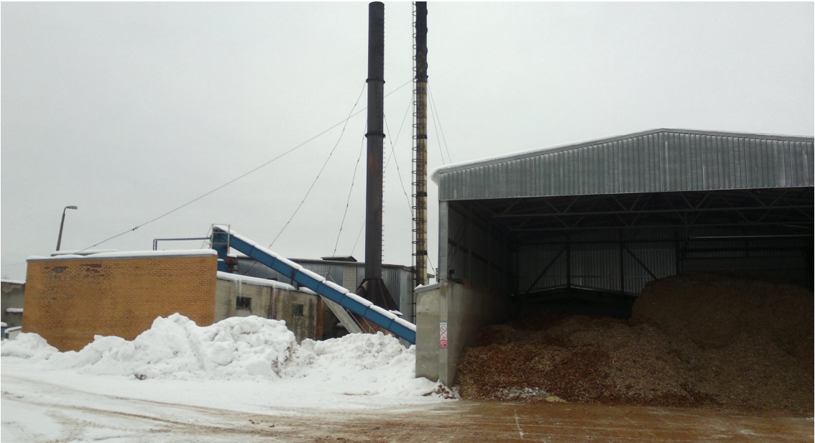
Joonis 4.1. I kaugküttepiirkonna katlamaja ja kütuseladu

Tabel 4.2. Kütuste tarbimine, soojuse tootmine ja müük I kaugküttepiirkonnas
Aasta | Kütuse liik | Võrku väljastatud soojus kokku, MWh/a^{b} | Soojuse müük, MWh/a^{c} | Trassikadu^{b}
 |  |  |  | MWh/a | %
2012 | puukoor | 7 305 | 5 696 | 1 609 | 22%
 | küttepuud
 | puiduhake
 | saepuru
2013 | puukoor | 7075 | 5377 | 1698 | 24%
 | küttepuud
 | puiduhake
 | saepuru
2014 | puukoor | 6578 | 5131 | 1447 | 22%
 | küttepuud
 | puiduhake
 | saepuru
2015 | puukoor | 6250 | 4551 | 1699 | 27%
 | küttepuud
 | puiduhake
 | saepuru

Väljastatud soojus on mõõdetud Otepää veevärk poolt. Tarbimine on mõõdetud kliendi juures mõõturitega ning sooja tarbevee puhul on kasutatud ka arvestuslikku soojusenergia määramist.
Arvestuslik soojuskadu Otepää linna kaugküttevõrgus 2012-2015. aastal 22..27%. Nagu eelnevalt mainitud toimub soojuskadude arvestamine paljudele eeldustele baseerudes, mistõttu on täpset kadu leida raske. Edaspidistes arvutustes hinnatakse kadude suuruseks 23%.
Aadressil Kopli 6a paiknevate katelseadmete koormuskestusgraafikut normaalaastale sarnanevate temperatuuridega aastal saab näha alljärgnevalt graafikult (joonis 4.2). Soojuskoormuse kestusgraafik väljendab katelseadme vajaliku väljundvõimsuse ajalist kestust. Koormuskestusgraafikute arvutamise aluseks on eeldus, et soojuskaod on suuresti lineaarselt välisõhu temperatuurist sõltuvad. Seetõttu on soe tarbevesi eraldi välja toodud. Graafikute koostamisel on lähtutud EMHI poolt väljastatud Valga MJ temperatuuriandmetest.

Joonis 4.2. Arvutuslik soojuskoormuse kestusgraafik I kaugküttepiirkonnas.
Jooniselt on näha, et maksimaalvõimsust on normaalaastal reaalselt vaja vaid ~1%-l katlamaja tööajast. Keskmine vajalik väljundvõimsus on kütteperioodil ~1,5 MW. Vajaliku tootmisvõimsuse langedes alla 0,5 MW hakatakse soojusenergia tootmiseks kasutama väiksemat katelseadet. Seeläbi välditakse olukorda, kus katelseadme kasutegur drastiliselt väheneb alakoormusel töötamise tõttu. Suured aastakeskmised soojuskaod kaugküttevõrgus (üle 30%) on põhiliselt tingitud sooja tarbevee jaotussüsteemi iseärasustest. Sooja tarbevee jaotamise jätkamine eraldi torustiku abil ei ole otstarbekas. Lisaks suurematele soojuskadudele on 4-torusüsteemi kasutamise korral suurenenud rikete oht ning suuremad majandamiskulutused (elektrikulu pumpamiseks jms). 2-torusüsteemi kasutuselevõtt aitab kaasa soojuskadude vähenemisele kütteperioodil. Suvised soojuskaod vähenevad märgatavalt alles pärast kaugküttetorustiku vahetust. Ülevaade soojatorustike olukorrast antakse järgnevas peatükis.
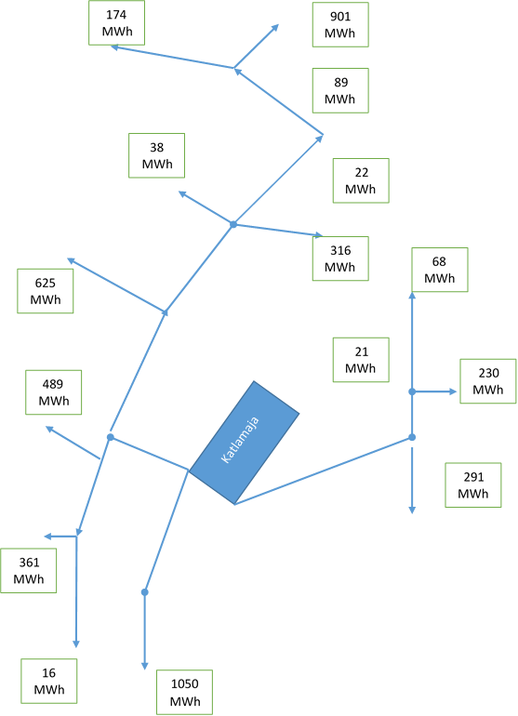
Joonis 4.3. Otepää I kaugküttepiirkonna tarbimise diagramm.

Kaugküttesüsteem ja soojuskaod
Nagu eelnevalt mainitud, ei saa Konkurentsiametiga piirhinna kooskõlastamisel 2013. aastal soojuse hinnas kajastada soojuskadusid, mis on suuremad kui 19%. Eeltoodud tabelist (tabel 4.2) nähtub, et soojuskaod AS Otepää Veevärk kaugküttevõrkudes lubatust madalamaks ei jää. Kuivõrd nõuded karmistuvad iga aastaga, on investeeringud kaugküttetorustike uuendamiseks hädavajalikud.
Lisaks soojuskadude osakaalu vähendamisele aitab soojatorustike renoveerimine kaasa kaugküttesüsteemi töökindluse suurenemisele. Kui aastatel 2010…2012 oli AS Otepää Veevärk kaugküttevõrkudes keskmiselt 3…4 suuremat riket aastas, siis hädapäraste renoveerimiste tulemusena on suudetud saavutada olukord, kus 2013-2015 aasta kütteperioodidel suuremaid rikkeid toimunud pole.
Enamik soojatorustikust on paigaldatud 1970…1980. Otepää linnas paiknevad trassid on maa-alused ning paiknevad raudbetoonist kanalites. Ülevaate kaugküttetorustike seisukorrast I kaugküttepiirkonnas annab alljärgnev tabel (4.4.). Soojatorustikku kirjeldavate tabelite koostamisel on lähtutud OÜ Otepää maamõõdubüroo esindaja, Tõnu Riiviku poolt koostatud kaugküttevõrgu skeemist.
Tabel 4.3. Kaugküttetorustikud Otepää linna kaugküttepiirkonnas
Toru iseloomulik mõõt, mm | Pikkus, m | Torustiku tüüp | Tehniline seisukord
2 · 200 | 542,2 | klaasvatt-isolatsiooniga raudtoru | halb
2 · 150 | 287,7 | klaasvatt-isolatsiooniga raudtoru | halb
2 · 125 | 161,64 | eelisoleeritud raudtoru | väga hea
2 · 125 | 83 | klaasvatt-isolatsiooniga raudtoru | halb
2 · 110 | 46,6 | eelisoleeritud plasttoru | väga hea
2 · 100 | 218,2 | klaasvatt-isolatsiooniga raudtoru | halb
2 · 100 | 186,3 | eelisoleeritud raudtoru | väga hea
2 · 100 | 39,1 | eelisoleeritud plasttoru | väga hea
2 · 90 | 23,4 | eelisoleeritud plasttoru | väga hea
2 · 80 | 125,8 | klaasvatt-isolatsiooniga raudtoru | halb
2 · 80 | 88,3 | eelisoleeritud raudtoru | väga hea
2 · 65 | 218,3 | klaasvatt-isolatsiooniga raudtoru | halb
2 · 63 | 338,7 | eelisoleeritud plasttoru | väga hea
2 · 50 | 313,9 | eelisoleeritud plasttoru | väga hea
2 · 50 | 16,9 | klaasvatt-isolatsiooniga raudtoru | halb
2 · 50 | 4 | eelisoleeritud raudtoru | väga hea
2 · 40 | 129,1 | eelisoleeritud plasttoru | väga hea
2 · 40 | 26,9 | klaasvatt-isolatsiooniga raudtoru | halb
2 · 35 | 56,6 | eelisoleeritud plasttoru | väga hea
2 · 32 | 103,1 | eelisoleeritud plasttoru | väga hea
2 · 25 | 14,3 | eelisoleeritud plasttoru | väga hea
2 · 25 | 12,4 | klaasvatt-isolatsiooniga raudtoru | halb
kokku | 3036,44 | M | -
erisoojuskoormus normaalaastal | 1,86 | MWh/(a·jm) | -
Ülaltoodud tabelist on näha, et kaugküttepiirkonda iseloomustab erinevate torustike paljusus. Selline olukord on tekkinud vanade torustike valiku eripäradest ning asjaolust, et avariiremonttööde käigus on paigaldatud kiiremini kätte saadavaid kaugküttetorustikke.
Tabelis toodud erisoojuskoormus väljendab aastas müüdud soojuse kogust 1 m soojatrassi kohta, võimaldades seeläbi erinevate kaugküttepiirkondade võrdlemist.
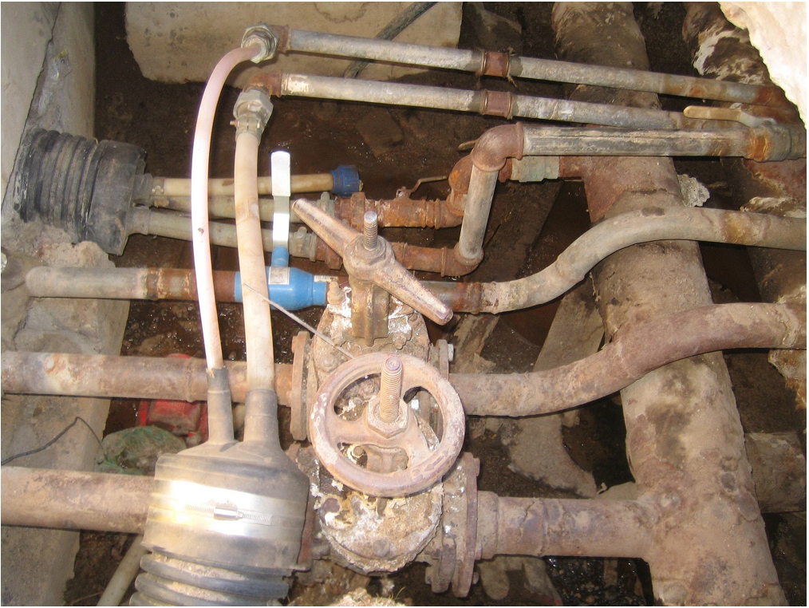
Joonis 4.5. Kaevus K31 paiknevad kaugküttesüsteemi ehitusaegsed ning uued, eelisoleeritud kaugküttesoojuse ning sooja tarbevee torustikud.
Jooniselt on näha, et lisaks erinevale läbimõõdule on varieeruv ka torustike soojustus. Torustike ühenduskaevudes on puudub sageli (ilmselt rikete avastamise lihtsustamiseks) soojustus. Isoleerimata torustike soojustuskiht ei ole samuti piisav (joonis 4.6.).
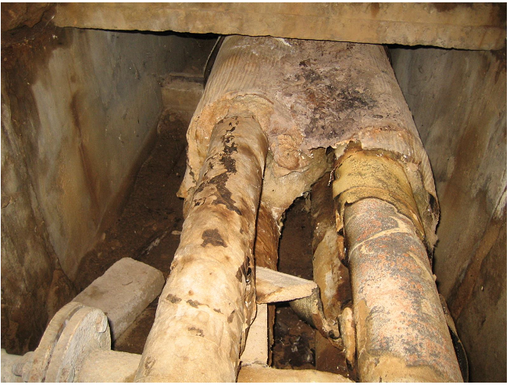
Joonis 4.6. Amortiseerunud kaugkütte ning sooja vee torustikud - kaev K25
Otepää linna kaugküttepiirkonnas veel välja vahetamata ~1500 m soojatrassi. Tegemist on suuremalt jaolt peajaotustrassidega (Ø 200 ning 150), seega peab nende välja vahetamine olema prioriteetseks tegevuseks.
Sooja vee jaotustorustik (tabel 4.4.) on 966,5 m pikk, erisoojuskoormusega 0,30 MWh/(a•m). Sooja vee trassi iseloomustavad erineva suurusega torud ning suured soojuskaod. Seega on mõistlik jaotustorustik soojuskadude vähendamiseks kasutusest välja jätta ning viia kaugküttesüsteem üle 2-torusüsteemile.
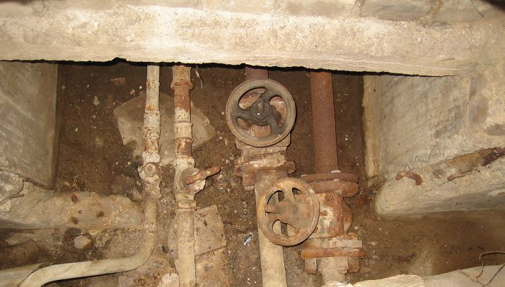
Joonis 4.7. Praktiliselt isoleerimata sooja vee jaotustorustik, kaev 24.

Tabel 4.4. Sooja tarbevee jaotustorustik.
Väljuva toru iseloomulik mõõt, mm | Tagastuva toru iseloomulik mõõt, mm | Pikkus, m | Torustiku tüüp | Tehniline seisukord
65 | 40 | 90 | klaasvatt-isolatsiooniga raudtoru | halb
40 | 32 | 247,65 | klaasvatt-isolatsiooniga raudtoru | halb
20 | 20 | 12,4 | klaasvatt-isolatsiooniga raudtoru | halb
40 | 28 | 153,5 | eelisoleeritud plasttoru | väga hea
40 | 32 | 13,9 | eelisoleeritud plasttoru | väga hea
100 | 80 | 65,65 | klaasvatt-isolatsiooniga raudtoru | halb
32 | 40 | 49,6 | klaasvatt-isolatsiooniga raudtoru | halb
63 | 63 | 45,5 | eelisoleeritud plasttoru | väga hea
40 | 25 | 8,1 | klaasvatt-isolatsiooniga raudtoru | halb
40 | 40 | 41,9 | klaasvatt-isolatsiooniga raudtoru | halb
40 | 40 | 74,9 | eelisoleeritud plasttoru | väga hea
50 | 32 | 159,6 | eelisoleeritud plasttoru | väga hea
32 | 25 | 3,8 | Klaasvatt-isolatsiooniga raudtoru | halb
Kokku |  | 966,5 | M | -
Erisoojuskoormus normaalaastal |  | 0,30 | MWh/(a·m) | -
Sooja tarbevee torustikust on välja vahetamata ~520 m. Probleemsemateks kohtadeks on trass katlamaja/Kopli tänav, kus on kasutusel 2 väljuvat ja 2 tagastuvat sooja tarbevee jaotustoru ning Kopli tänav/Koolitare tänav, kus torustike siseläbimõõdud varieeruvad 32-st mm-st 100 mm-ni.
Kaugküttevõrkude erisoojuskoormuste võrdlus on nähtav alljärgnevalt (4.9.).

Joonis 4.9. AS Otepää Veevärk kaugküttevõrkude erikoormus ja trassikaod.
Kaugküttevõrgu soovituslike erisoojuskoormusi pole Eesti klimaatiliste ja majanduslike tingimuste jaoks veel määratud.
Oluline on vähendada kadusid soojusenergia jaotamisel ja seetõttu on oluline vahetada välja 1536 m ulatuses torustikku.
Otstarbeks on üle minna täielikult kahe-toru süsteemile.

Soojusenergia tarbijad
Arengukava koostamise hetkel oli AS Otepää Veevärk kaugküttevõrkudes 50 soojusenergia tarbijat ning 16 sooja vee tarbijat. Kaugküttesoojuse tarbijatest 2-l oli rakendatud tariifne soojusenergia müük, mis tähendab, et nende tarbijate soojustarvet otseselt ei mõõdeta. Kaugküttepiirkonnaga liitunutest on automatiseeritud soojasõlmed vaid 3-l korruselamul. Ülevaate soojusenergia tarbe muutusest aastatel 2010…2014 annavad tabelid (tabel 4.5; tabel 4.6).
Tabel 4.5. Kraadpäevadega taandatud soojusenergia tarve 2010…2014.*
Kaugküttepiirkond | Tarbija | Kraadpäevadega taandatud keskmine soojusenergia tarve, MWh/a | Osakaal soojusenergia tarbimisest, %
I KP | korrusmajad | 1885 | 36 %
 | eramud | 161 | 3 %
 | asutused | 3161 | 61 %
 | KOKKU | 5207 | 100 %
* Arengukava koostamise ajal 2015. aasta andmed polnud veel täpsustunud.
Kui eramute ning asutuste aastane soojusenergia tarve on jäänud aastatel 2010…2014 suhteliselt stabiilseks, siis I kaugküttepiirkonna korrusmajade soojusenergia tarve on märgatavalt langenud ka pärast aastate temperatuuri erinevusi arvesse võtmist. Oma roll sellel on kindlasti toimunud renoveerimistel. Sarnane trend jätkub ka lähiaastatel – II kaugküttepiirkonna kahele korrusmajale on väljastatud renoveerimiseks vajalikud ehitusload
Tabel 4.6. Sooja tarbevee kasutamine aastatel 2012 ja 2014.
Tarbija | Sooja vee tarbimine, MWh
 | 2012 | 2014 | Keskmine, MWh
korrusmajad | 295,0 | 306 | 301
eramud | 0,8 | 3 | 1,9
asutused | 79 | 186 | 132
kokku | 375 | 495 | 435
Otepää I kaugküttevõrgus moodustavad korrusmajad kogu soojusenergiatarbest 36 %, (2014. a andmetel, vt tabel 4.5). Kaugküttemajanduse arengu planeerimisel tuleb seega arvestada renoveerimisest tulenevat soojusenergiatarbe vähenemist. Korruselamute renoveerimisel on võimalik energiasääst 40…60%, mis tähendab ca 540-800 MWh aastas vähem tarbimist I kaugküttepiirkonnas.

Tabel 4.7 Soojusenergia tarbimise muutus seoses renoveerimisega I KP.
Objekt | köetav pind, m2 | taandatud soojusenergia tarbimine, MWh |  | soojusenergia tarbimise vähenemine
 |  | 2010 | 2014
Tehvandi 7 | 1574 | 255 | 74 | 71%
Munamäe 20 | 1477 | 170 | 55 | 68%
Munamäe 18 | 2104 | 177 | 91 | 49%
Pühajärve tee 20 | 368 | 61 | 50 | 17%
Kui soojuskaod kaugküttetorustikust jäävad alles, siis toob soojusenergiavajaduse vähenemine kaasa ka soojuskadude osakaalu suurenemise.
Renoveerimiste mõju kaugküttesüsteemidele on energiatõhususe alaste suundumuste tõttu vältimatu. Lahendusteks on lisanduvate tarbijate leidmine või ebaotstarbekate kaugküttepiirkondade tarbijate üle viimine lokaalküttele (arvutused on lisatud p 5.4).

OÜ Eksiiv ja II kaugküttepiirkond
OÜ Eksiiv on Otepää vallas tegutsev ettevõte, mis tegeleb kaugkütteteenuse pakkumisega IV ja II kaugküttepiirkonnas. OÜ Eksiiv hakkepuidukatlamaja ning kaugküttetorustikud ehitati 2011. aasta lõpus. Katlamaja sisseseade soetamine toimus osalise toetusega Keskkonnainvesteeringute Keskuselt, kaugküttetorustikud ja katlamajahoone ehitati kasutades ettevõtte oma vahendeid. Aastal 2014-2015 ühendati II ja IV piirkond ja sellega seoses rajati uus piirkondi ühendav torustik ja renoveeriti II piirkonna torustik. OÜ Eksiiv alustas II kaugküttepiirkonnas soojusenergiaga varustamist 2015. a sügisel. Kasutusel on Kalvis-tüüpi puitkütusel töötav katel, võimsusega 0,9 MW, lisaks Unkal-tüüpi põlevkiviõlikatel, võimsusega 0,26 MW. Soojatorustik on 900 m pikkune ja täielikult renoveeritud. Sooja tarbevee saamise võimalust ei ole. Käesoleva kava koostamise hetkel esimene kütteperiood ja soojusenergia tarbimise täisaasta alles käib.
Kaugküttesoojuse hind OÜ Eksiiv kaugküttepiirkondades on sama mis AS Otepää Veevärk võrgupiirkonnas.
Toodetavast soojusenergiast (vt tabel 4.8) kasutatakse ca pool ettevõtte omatarbeks ja pool teiste tarbijate hoonete kütmiseks. Suvist sooja vette tarbijatele ei toodeta.
Tabel 4.8 Soojuse tootmine OÜ Eksiiv võrgupiirkonnas 2015 aastal
 | Soojusenergia, MWh
toodang | 4175
tarbimine | 3735
sh OÜ Eksiiv | 1832
sh teised tarbijad | 1903
kaod | 440
Seega on OÜ Eksiiv kaugküttevõrgus soojuskaod ~10-11%. See on tingitud asjaolust, et tarbijate vaheline kaugus on suhteliselt väike ning kõik ettevõtte poolt kasutatavad kaugküttetorustikud on eelisoleeritud torudest ja võrdlemisi uued.
Tabel 4.9. OÜ Eksiiv kaugküttetorustikud.
Torustiku  iseloomulik mõõt, mm | Pikkus, m | Torustiku tüüp
80 | 132 | Eelisoleeritud plasttoru
63 | 62 | Eelisoleeritud plasttoru
50 | 58 | Eelisoleeritud plasttoru
40 | 21 | Eelisoleeritud plasttoru
25 | 29 | Eelisoleeritud plasttoru
125 | 720 | Isoleeritud metalltoru
KOKKU | 1022 | M
erisoojuskoormus | 3,65 | MWh/a m

Arengukava koostamise hetkel oli OÜ Eksiiv kaugküttevõrkudes 9 soojusenergia tarbijat, OÜ Eksiiv ise, 7 kortermaja ja üks asutus (kauplus).
Perspektiivis ettevõte ei prognoosi suurt tarbimise muutust. Kortermajade renoveerimisega võib kaasneda tarbimise vähenemine summaarselt võrgus hinnanguliselt 400 MWh, kuid see mõjutab võrgu toimimist üsna vähe, ca 10-12 %.
Ettevõte kinnitusel toimib praeguseks hetkeks kujunenud võrk hästi ja ettevõtte jaoks optimaalselt. Ettevõte plaanib tegutseda selliselt ca 10-15 aastat, seni kuni jätkub katlamaja ressurssi. Torustiku kestvus peaks olema oluliselt pikem.

Elanikkonna maksevõime analüüs
Soojusenergia hind Otepääl, mõlemas kaugküttepiirkonnas (I ja II) on püsinud stabiilsena alates 2011. aastast. Hinnaks on tarbijale 46,66 EUR /MWh, millele lisandub käibemaks ehk kokku 55,99 EUR/MWh. Otepää kaugküttesoojuse hind on madalam vabariigi keskmisest. MKM-i arvutuste kohaselt oli 2013. aasta aprillikuus kaugküttepiirkondade kaalutud keskmine hind 68,5 €/MWh (koos KM-ga) (allikas: energiatalgud.ee). Konkurentsiameti kooskõlastatud hindadest on kõrgeim hind tarbijale Eestis (ilma km-ta) 87,58 EUR/MWh. Sissetulekud on Valga maakonnas viimase nelja aasta jooksul suurenenud, vt tabel 4.8.
Tabel 4.8 kuupalk Valga maakonnas aastatel 2011-2015.
Aasta | Keskmine brutokuupalk, eurot | Keskmine netokuupalk, eurot
2011 | 650 | 524
2012 | 682 | 547
2013 | 729 | 585
2014 | 772 | 619
2015 | 829 | 672

Sissetulekute tõusu iseloomustab alljärgnev graafik.

Joonis 4.10. Keskmise kuupalga dünaamika Valga maakonnas.
Soojusenergia hinna osakaal elanike maksevõimest saab ettekujutuse alljärgneva näite alusel. Kõige suurema soojusenergiakuluga kortermajas Otepääl on tarbimine 135 kWh /m² aastas (tabel 3.5). Võttes korteri suuruseks 60 m2 on aastane tarbimine 8200 kWh aastas ja kulu soojusenergiale kujuneb 459,12 eurot aastas.
Lähtudes tabelist 4.8 toodud neto sissetulekust 2014. aastal, moodustab soojusenergia maksumus ca 6 % aastasest Valgamaa keskmisest netosissetulekust.
AS Otepää Veevärk andmetel ei ole suuri probleeme elanikkonna maksevõimega, võlgnevusi on ja nendega tegeletakse järjepidevalt. Soojusenergia hinna tõstmine võib suurendada võlglaste arvu kaugküttepiirkonnas.

SOOJUSVARUSTUSE ARENGU VÕIMALUSED

Arengueesmärgid
Vastavalt Otepää vallavalitsuse poolt koostatud lähteülesandele koostati Otepää kaugküttevõrgu erinevate arenguperspektiivide analüüsimiseks mitmesuguseid tulevikustsenaariume ja tegevusi.
Tulevikustsenaariumite keskseks probleemiks on majanduslikult põhjendatud mõistliku hinnaga jätkusuutliku teenuse tagamine tarbijatele, energia nutikas ja säästlik tarbimine ning kohaliku taastuva ressursi optimaalne kasutamine. Probleemi lahendatakse alljärgnevate eesmärkide realiseerimise koosmõjul:
- tõhusam soojusenergia tootmine ja jagamine kaugküttesüsteemis, varustuskindlus;
- kaugküttevõrgus tarbimise vähenemise vältimine uute tarbijate lisamisega;
- kaasaegsemate, kohalikku taastuvat ressurssi efektiivselt ja nutikalt kasutavate tehnoloogiate kasutamine energia tootmisel ja tarbimisel.
Eesmärk 1. Tõhusam soojusenergia tootmine ja jagamine kaugküttesüsteemis. Eesmärk tuleneb vajadusest ja suurenevatest nõuetest energiaefektiivsusele Tõhusam tootmine ja jagamine tagab stabiilsema hinna tarbijale ja annab energiatootjale jätkusuutlikkuse teenuse osutamiseks. Eesmärgi realiseerimiseks on vajalik:
  - võtta kasutusele uued soojuse tootmisvõimsused - renoveerida olemasolev katlamaja, ehitada uus või osta soojus küttevõrku väljastpoolt. Iga variandi puhul arvestada varustuskindlusega – kasutuses peab olema kaks katelt, üks põhikatel mis tagab baaskoormuse ja teine, tipukatel, mida on võimalik vajadusel kasutada avariikatlana. Soojatootmisseadmete uuendamise majanduslik tasuvus on analüüsitud arengustsenaariumites alljärgnevates punktides;
  - minna üle täielikult kahetorusüsteemile, mis vähendab suvist energiakadu hinnanguliselt 50%;
  - jätkata olemasoleva torustiku renoveerimist, kuni on saavutatud keskmiseks energiakaoks kaugküttetorustikus 15% kütteperioodil;
  - paigaldada soojussõlmed tarbijate hoonetesse.
Põhjendused on toodud eelnevates punktides ja majandusarvestused alljärgnevates punktides.

Eesmärk 2. Kaugküttevõrgus tarbimise vähenemise vältimine uute tarbijate lisamisega. Otepääl on renoveeritud ca 10 % korterelamute pinnast. Eesmärgi saavutamiseks on vajalik jätkata hoonete renoveerimist energiasäästlikumaks. See toob kaasa energiavajaduse vähenemise ca 15%, mis võib halvendada majanduslikku olukorda soojatootjal. Probleemi lahendamiseks on kaks võimalust. Esiteks, uute tarbijate võrguga liitmine. Teiseks, perspektiivis, katelde renoveerimisel, katelseadmete valikul vajaliku katla valikuga tagatakse optimaalsem soojusenergia tootmine. Perspektiivsed liitujad ja nende mõju on toodud allpool pt 5.4.
Eesmärk 3. Kaasaegsemate, kohalikku taastuvat ressurssi efektiivselt ja nutikalt kasutavate tehnoloogiate kasutamine energia tootmisel ja tarbimisel. Eesmärk tuleneb vajadusest tagada tõhusam soojusenergia tootmine ja tarbimine, mis on majanduslikult tasuv. Eesmärgi täitmiseks on vajalik:
- kaaluda päikeseenergia kasutamist suvise kuuma tarbevee tootmisel. Suvise kuuma vee tarbimine on Otepää kaugküttesüsteemis väike ja tootmine suurte kateldega majanduslikult kahjulik. Alternatiivina on võimalik lahendada see kasutades päikeseenergiat lokaalselt, majade kaupa või tsentraalselt. Täpsem majandusarvestus ja mõjud tuleb hinnata vajaduse ja võimaluse tekkimisel, sest päikeseenergiaseadmete hinnad muutuvad kiiresti;
- tarbijate varustamine kaasaegse energiatarbimist jälgiva ja mõõtva tehnika ning tehnoloogiaga. Hoonete varustamine soojasõlmedega;
- energiatoomisel (nii kütteks kui sooja tarbevee tootmisel) võimalusel jätkata (kohaliku) biomassi kasutamist elektri- ja soojusenergia koostootmismeetodil või integreeritult päikeseenergia või soojuspumpade kasutamisega. Täiendavate soojatoomise võimaluste ja tehnoloogiate integreerimine praegu edukalt toimiva biomassi kasutamisega aitab tagada kaugküttesüsteemi jätkusuutliku toimimise tarbijale mõistliku energia hinnaga.

Otepää soojusmajanduse arendamise võimalused
Lähtuvalt eeltoodud eesmärkidest ja lähteülesandest analüüsiti Otepää I KP arendamiseks kahte üldist arendamise võimalust ja kahte alternatiivset arengusuunda. Kirjeldatud tegevused tuleb ellu viia sõltumata katlamaja asukohast või kütuse liigist, sest need tagavad võrgu efektiivsuse ja jätkusuutlikkuse ning vähendavad kadusid soojusenergia tarnimisel.
Arendamise võimalused on:
    - Kaugküttevõrgu arendamine ja soojakadude vähendamine.
    - Kaugküttevõrgu laiendamine uute tarbijate liitumisel.
Analüüsitavad arengusuunad on:
    - Olemasoleva katlamaja renoveerimine.
    - Soojuse tootmise viimine Otepää kesklinnast välja. Sellisel juhul on perspektiivis kaks võimalust:
        - uue katlamaja rajamine, võimaliku asukohaga Hundisool, ca 900 m praegusest katlamajast lääne suunas;
        - soojuse ostmine kaugküttevõrku teiselt soojatootjalt. Variandina on kaalumisel soojuse ostmine UPM Kymmene Otepää AS-ilt. Sellisel juhul tuleb rajada kaugküttetrass tehaseni (ca 1400 m keskkatlamajast) ja osta soojusenergia tehasest, kus on uuendamisel soojusenergia toomist. Põhimõtteliselt võivad soojust võrku müüa ka muud pakkujad (näiteks OÜ Eksiiv).
Järgneval joonisel on näidatud võimalik trassi asukoht, kui Otepää I kaugküttepiirkonda hakataks sooja tarnima UPMi katlamajast või Hundisoo katlamajast (Hundisoo katlamaja asukoht on tähistatud punase ristkülikuga). Trassi pikkus on kokku ligikaudu 1400 m, sellest 500 m üle Hundisoo. Osa trassist (200 – 300 m) kulgeb soisel pinnal.

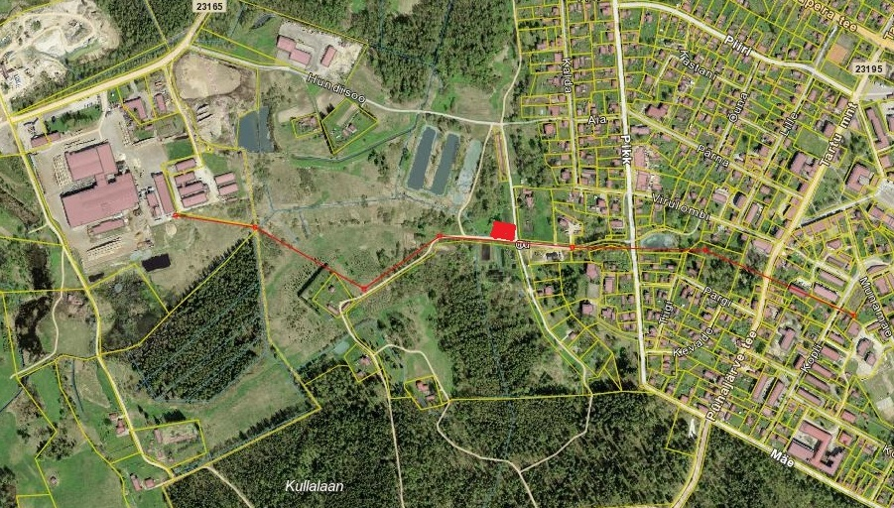
Joonis 5.1. Võimalik trassi skeem UPM Kymmene katlamaja ja Otepää keskkatlamaja vahel.

Otepää kaugküttevõrgu arendamine ja soojakadude vähendamine
Otepää I KP võrgu erisoojuskoormus on 1,86 MWh/m ja tarbimistihedus ca 0,72 kW/m. Otepää Veevärk andmetel on trassikadu praegu aasta keskmisena ca 25-28% ja suvel ligi 80%. Vajalik on vahetada välja amortiseerunud torustikku 1536 m ulatuses ja koos sellega minna üle täielikult kahetorusüsteemile. Otstarbekas on paigaldada soojussõlmed koos soojusvaheti(te)ga kortermajadesse ja asutustesse. Soojusvõrgu torustiku rekonstrueerimine kalkulatsioon on toodud tabelis 5.1.
Tabel 5.1. Torustiku võimalik maksumus (ilma km-ta).
Toru diameeter | Kaugkütte trassi pikkus, m | investeering
 |  | EUR
DN 200 | 540 | 162 000
DN 150 | 290 | 78 300
DN 125 | 85 | 22 950
DN 100 | 220 | 48 400
DN 80 | 125 | 25 000
DN 65 | 220 | 44 000
DN 50 | 17 | 2 720
DN 40 | 27 | 4 320
DN 25 | 12 | 1 584
KOKKU | 1 536 | 389 274
Maksumuses on arvestatud torude hinda ja paigaldus- ning kaevetööd ehk kogu trassi maksumust. Hinnad võivad erineda sõltuvalt pakkujast ja toru tüübist. Täpsem hind kujuneb hanke käigus. Rekonstrueerimise tulemusena on võimalik vähendada energiakadusid aasta keskmisena ca 10% ja säästa ca 400-500 MWh aastas.
Eeltoodud torude dimensioonid on arvestatud võimalusega tagada tarbijatele soe tarbevesi läbi kahetorusüsteemi.
Majanduslik tasuvus ja mõju soojusenergiahinnale on toodud alljärgnevas tabelis 5.2.
Tabel 5.2. Trassi rekonstrueerimise majanduslik tasuvus (ilma km-ta).
Andmed | ühik | kogus
investeering | EUR | 389 274
tarnitud energia | MWh | 5300
trassi kadu enne | % | 23%
trassi kadu pärast | % | 15%
energiasääst | MWh | 424
kütuse maksumus | EUR/MWh | 16
energiasääst | EUR | 6784
Majanduslik tasuvus on sellisel investeeringul üsna pikk ja see on võimalik teostada toetuse abil. 50% toetuse abil kujuneb tasuvusajaks ca 24 aastat.
Soojusvõrgu rekonstrueerimise mõju hinnale on toodud tabelis 5.3.
Tabel 5.3. Kaugkütterasside renoveerimise mõju soojusenergia hinnale (ilma km-ta).
Andmed | ühik | kogus
investeering | EUR | 389 274
amortisatsioon (30 a) | EUR | 12 976
tarnitud energia | MWh | 5 300
investeeringu mõju hinnale | EUR/MWh | 2,45
Ilma toetuseta on mõju hinnale 2,45 EUR/MWh, koos toetusega 50% on see 1,22 EUR/MWh.
Soojussõlmede paigaldamine annab võimaluse tarnida tarbijale sooja tarbevett aastaringselt kahetorusüsteemis. Sellega välditakse elektriboileritele üleminekut kliendi poolt, mis vähendab ka keskkonnamõju.
Soojussõlmede paigaldamisega seotud majandusarvutused on toodud tabelis 5.4.
Tabel 5.4. Soojussõlmede paigalduse mõju soojusenergia hinnale (ilma km-ta).
Andmed | ühik | kogus
soojussõlmed | kogus | 17
soojussõlme maksumus | EUR | 4 500
investeeringu maksumus | EUR | 76 500
amortisatsioon,10a | EUR | 7 650
hooldus aastas | EUR | 2 000
tarnitud energia | MWh | 5 300
investeeringu mõju hinnale | EUR/MWh | 1,82
Tabelist nähtub, et soojussõlmede massiline paigaldamine, 17 kortermajale mõjutab ühe MWh hinda 1,82 euro ulatuses, kui teostada see soojatootja omavahendite arvelt.

Kaugküttevõrgu laiendamine uute tarbijate liitumisel
Kaugküttepiirkonna jätkusuutlikkust Otepää mõjutavad tegurid on: elanikkonna vähenemine, hoonete renoveerimine, uute tarbijate lisandumine ning teenuse hind.
Elanikkonna vähenemisest tulenev mõju on väike, sest enamus tarbijaid on asutused ja suuremad kortermajad kus tarbimine jätkub samal tasemel kui seni.
Kortermajade renoveerimisega kaasneb soojusenergia tarbimise vähenemine ca 40-60% sõltuvalt hoonest. Kaugküttevõrgus on 18 kortermaja 43-st. Neist viis on renoveeritud ja veel neljal majal on teostatud osaline renoveerimine (fassaad või katus). Kortermajad tarbivad ca 40% ehk 1900 MWh kütteks tarbitavast soojusenergiast. Sellest saavutatav energiasääst tarbijale ja teiselt poolt tarbimise vähenemine võrguettevõtjale on arvestuslikult 40%-60% ehk maksimaalselt 800 MWh aastas. Selline tarbimise vähenemine on ca 15% aastasest tarbimisest võrgus ja muudab erisoojuskoormuse 0,93 MWh/m (tarbimine ühe torustiku jooksva meetri kohta) 0,75 MWh/m, mida loetakse juba allpool jätkusuutlikkuse piiri olevaks.
Samas on Otepää I KP-s mitmeid uusi tarbijaid, kes soovivad liituda kaugkütte võrguga.
Potentsiaalsed liitujad on toodud alljärgnevas tabelis 5.5.

Tabel 5.5. Võimalikud liitujad kaugkütte võrku.
Tarbija | Eeldatav aastane tarbimine,  MWh | Sh sooja tarbevee vajadus,  MWh
Lipuväljak 26 | 60 | -
Tartu mnt 16 | 60 | -
Tartu mnt 1 | 100 | -
Tervisekeskuse laiendus | 900 | 100
Tehvandi spordikeskus | 680 | 150
Hotell „Karupesa“ | 320 | 80
KOKKU | 2120 | 320
Eeltoodud tabelis toodud 4 esimest objekti asuvad võrgupiirkonnas või piirkonna vahetus naabruses ja neid on võimalik liita jooksvalt.
Nagu näha kaasneb liitumisel tarbimise kasv ca 1100 MWh ulatuses, mis katab ära võimaliku kortermajade renoveerimisega kaasneva tarbimise vähenemise võrgus.
Spordikeskus ja külgnev hotell vajavad liitumisel täiendava torustiku väljaehitamist 620 m ulatuses. Seda liitumist on kirjeldatud alljärgnevas arengusuundade analüüsis. Joonisel 5.2. on kujutatud Otepää kesklinna kaugküttepiirkonda, samuti peenema punktiiriga võimalikku kaugküttepiirkonna laiendust Tehvandile.

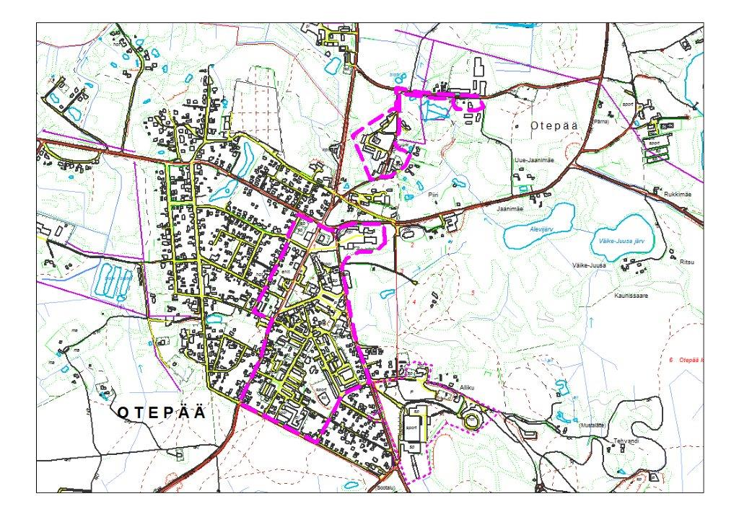

Joonis 5.2. Otepää I KP ja võimalik I KP laiendus Tehvandile.

I arengusuund - olemasoleva katlamaja renoveerimine
Katlamaja asukoht on Kopli 6a. Olemasolev katlamaja renoveeritakse ja paigaldatakse uus katel, mis vahetab välja amortiseerunud katla (vt ka allpool kirjeldust ja lisatud tehnilist akti)
Katlamajal on olemas kõik vajalikud load opereerimiseks.
Renoveerimise käigus paigaldatakse 3 MW + 1MW katel, kütuseks jääb hakkpuit. Selline katla võimsus on piisav, et tagada planeeritav tarbimise kasv võrgupiirkonnas. Katlamaja hoone renoveeritakse, kütuseladu ehitatakse ümber suletuks, lisatakse mõlema katla kütuse ettekanne. Suvine soojusenergia vajadus kaetakse 1 MW katlaga.
Investeeringu maksumus (koos torustiku ja soojasõlmedega) on toodud tabelis 5.6.

Tabel 5.6. Investeeringute suurus (ilma km-ta).
Investeeringu nimetus | investeering
 | EUR
katel 3 MW (hakkpuit) | 274 000
katel 1 MW (hakkpuit) | 147 000
seadmed | 282 300
paigaldus ja ehitustööd | 243 000
kokku katlaga seotud investeering | 946 300
katla amortisatsioon (15 aastat) | 63 087
trassi rekonstrueerimine 1536 m | 389 274
trassi amortisatsioon (30 aastat) | 12 976
trassi ehitus (uus, Tehvandini, 620m) | 180 000
trassi amortisatsioon (30 aastat) | 6 000
soojussõlmed | 76 500
amortisatsioon (10 aastat) | 765
kokku investeering | 1 592 074
kokku amortisatsioon aastas | 82 828

Katlamaja majandusarvutustes arvestati kahte võimalust.
Esiteks, kui renoveerimisest tulenev tarbimise vähenemine kaetakse uute tarbijatega st tarbimine jääb samale tasemele 5300 MWh aastas.
Teiseks, eeltoodule lisandub Spordikeskuse suuna väljaehitamine (620 m trassi) ja spordikeskuse ja hotelli liitmine võrguga.
Asukohast kesklinnas tulenevalt on laoplats suhteliselt väike ja katlamaja asub kortermajade keskel, mis võib mõjutada linnakekonna õhu kvaliteeti. Samas praegune asukoht asub kõigile tarbijatele suhteliselt lähedal.
Majandusarvutuste teostamisel lähtuti järgmistest eeldustest:
- Kütuse hinnaks on võetud keskmiselt 12 EUR/m³.
- Trasside kadu ca 15% (935 MWh/a või 1112 MWh/a Tehvandi trassi lisandumisel).
- Kütuse keskmiseks kütteväärtuseks Otepää kaugeküttesüsteemis on võetud 0,75 MWh/m³.
- Amortisatsioon kateldele ja seadmetele 15 a ja torustikule 30 a.
- Kulud katlamaja käigus hoidmiseks on võetud AS Otepää Veevärk aruandest keskmisena aastas.
Tabel 5.7. Majandusarvutused I arengusuuna elluviimiseks (ilma km-ta).
 |  | Katla vahetus Kopli 6 | Katla vahetus Kopli 6, 50% toetusega | Kopli 6, koos Spordi-keskusega | Kopli 6, koos Spordi-keskusega, 50% taotusega
Andmed | Ühik | Kogus | Kogus | Kogus | Kogus
tarbimine | MWh/a | 5 300 | 5 300 | 6 300 | 6 300
kaod ( trass + omatarve) | MWh/a | 935 | 935 | 1112 | 1112
energiatoodang kokku | MWh/a | 6 235 | 6 235 | 7 412 | 7 412
katla kasutegur | %/100 | 0,85 | 0,85 | 0,85 | 0,85
hakkpuidu kütteväärtus | MWh/ m³ | 0,75 | 0,75 | 0,75 | 0,75
vajamineva kütuse kogus | m³ | 9 780 | 9 780 | 11 627 | 11 627
investeering (katel+trassid+ soojasõlmed) | EUR | 1 412 074 | 744 287 | 1 592 074 | 834 287
kütuse hind | EUR/ m³ | 12 | 12 | 12 | 12
kütuse maksumus | EUR | 117 365 | 117 365 | 139 520 | 139 520
elektrienergia maksumus | EUR/a | 25 000 | 25 000 | 28 000 | 28 000
keskkonnamaksud | EUR/a | 0 | 0 | 0 | 0
tööjõukulu | EUR/a | 48 500 | 48 500 | 48 500 | 48 500
remondi ja hooldustööde kulu | EUR/a | 8 000 | 8 000 | 8 000 | 8 000
amortisatsioon | EUR/a | 83 712 | 45 681 | 89 712 | 48 681
kulud kokku |  | 282 577 | 244 546 | 312 732 | 272 701
soojusenergia tootmishind | EUR/MWh | 53,3 | 46,1 | 49,8 | 43,3
hind tarbijale (põhjendatud tulukus 10%) | EUR/MWh | 58,6 | 50,8 | 54,8 | 47,6
soojuse müügist saadav tulu | EUR | 310 835 | 269 001 | 345 106 | 299 971
tulud-kulud aastas | EUR | 28 258 | 24 455 | 31 373 | 27 270

II arengusuund – soojuse tootmise viimine kesklinnast välja
5.6.1 Katlamaja viiakse kesklinnast välja Hundisoole
Katlamaja viimisel Hundisoole on vajalik ca 900 m uue kaugküttetorustiku ehitamine. Katlamajja paigaldatakse uus 3 MW + 1MW katel ja ehitatakse kõik vajaminevad rajatised.
Tuleb arvestada kõvakattega juurdepääsutee ehitamisega ning elektrienergia liitumisega ja liini väljaehitamisega, samuti vee- ja kanalisatsioonitorustiku rajamisega.
Uus asukoht mõjutab vähem linnakeskkonna õhu kvaliteeti. Asukoht on UPM Kymmene Otepää AS puidutööstuse läheduses ja annab võimaluse teha koostööd soojusenergiaga varustamisel. Hundisoo asukoht annab ka võimaluse tulevikus päikesepaneelide (kollektorite) kasutuselevõtuks täiendava soojuse allikana, olemas on piisavalt vaba pinda. Investeeringu maksumus on toodud tabelis 5.8.
Tabel 5.8 Investeeringute suurus (ilma km-ta).
Investeeringu nimetus | investeering
 | EUR
katel 3 MW | 274 000
katel 1 MW | 147 000
katla ja seadmete paigaldus | 310 000
katlamaja hoone+ kütuse lao üldehitus | 439 200
kokku katlamaja ehituse investeering | 1 170 200
amortisatsioon katelseadmed 15a, hoone 30 a. | 63 373
trassi ehitus 900 m Hundisoolt | 270 000
amortisatsioon Hundisoo trassilt (30 a) | 9 000
kokku katlamaja ja trass Hundisool | 1 440 200
amortisatsioon kokku Hundisool | 72 373
trassi rekonstrueerimine 1536 m | 389 274
trassi amortisatsioon (30 aastat) | 12 976
trassi ehitus (uus, Tehvandini, 620m) | 180 000
trassi amortisatsioon (30 aastat) | 6 000
soojussõlmed | 76 500
amortisatsioon (10 aastat) | 765
kokku investeering | 2 085 974
kokku amortisatsioon aastas | 92 114

Majandusarvutused on toodud täpsemalt tabelis 5.9. Arvestatud on erinevad versioonid. Esiteks kui tarbimine jääb 5300 MWh piiridesse. Teiseks, kui lisandub Spordikeskuse ja hotelli liitmine võrguga.
Tabel 5.9. Hundisoo katlamaja majandusarvutused (ilma km-ta).
Andmed | Ühik | katlamaja Hundisool | katlamaja Hundisoo, 50% toetus | katlamaja Hundisool, koos Tehvandiga | katlamaja Hundisool, koos Tehvandiga, 50%
 |  | Kogus | Kogus | Kogus | Kogus
tarbimine | MWh/a | 5 300 | 5 300 | 6 300 | 6 300
kaod ( trass + omatarve) | MWh/a | 935 | 935 | 1112 | 1112
energiatoodang kokku | MWh/a | 6235 | 6235 | 7412 | 7412
katla kasutegur | %/100 | 0,85 | 0,85 | 0,85 | 0,85
kütuse kütteväärtus | MWh/m³ | 0,75 | 0,75 | 0,75 | 0,75
vajamineva kütuse kogus | m³ | 9 780 | 9 780 | 11 627 | 11 627
investeering (katel+trassid+ soojasõlmed) | EUR | 1 905 974 | 991 237 | 2 085 974 | 1 081 237
kütuse hind | EUR/m³ | 12 | 12 | 12 | 12
kütuse maksumus | EUR/a | 117 365 | 117 365 | 139 250 | 139 250
elektrienergia maksumus | EUR/a | 28 000 | 28 000 | 31 000 | 31 000
keskkonnamaksud | EUR/a | 0 | 0 | 0 | 0
tööjõukulu | EUR/a | 48 500 | 48 500 | 48 500 | 48 500
remondi ja hooldustööde kulu | EUR/a | 8 000 | 8 000 | 8 000 | 8 000
amortisatsioon | EUR/a | 92 999 | 50 325 | 98 999 | 53 325
kulud kokku | EUR | 294 864 | 252 189 | 326 019 | 280 345
Soojusenergia tootmishind | EUR/MWh | 55,6 | 47,6 | 51,7 | 44,5
hind tarbijale (põhjendatud tulukus 10%) | EUR/MWh | 61,2 | 52,3 | 56,9 | 48,9
soojuse müügist saadav tulu | EUR | 324 350 | 277 408 | 358 621 | 308 379
tulud-kulud aastas | EUR | 29 486 | 25 219 | 32 602 | 28 034

    - Soojus ostetakse UPM Kymmene Otepää AS katlamajast
Soojuse ostmisel UPM Kymmene katlamajast on vajalik ca 1 400 m uue kaugküttetorustiku ehitamine. Torustiku võib ehitada nii soojuse pakkuja (UPM) kui ka ostja (AS Otepää Veevärk), sõltuvalt soojuse ostmise hanke ja toetusmeetmete tingimustest.
UPM Kymmene on seoses tootmise laiendamisega välja ehitamas uut katlamaja, mille kütmine põhineb puidutöötlemise jääkidel. Katelde võimsuseks on 2 x 9 MW. Tuleviku keskkonnanõuetest tingitult on vajalik lisada seadmetele suitsugaaside puhastusseadmed, mis annavad täiendavalt juurde võimsust 2 MW. Ülejääv tootmisvõimsus on 2016. aasta lõpuks 3 MW, edaspidi tõuseb kuni 5 MW-ni. Soojuse müügil Otepää kaugküttevõrku on võimalik tipukoormuse katmiseks täiendavat võimsust lisada juba praegu olemasolevate katelde baasil.
UPM Kymmene katlamajast soojuse ostmisel pole vajalik teha eraldi investeeringuid juurdepääsuteedesse, elektriliitumisteks ja hoonetesse. Samuti vähenevad jooksvad kulud (tööjõuvajadus, katelseadme remont ja hooldus jm).
UPM Kymmenelt soojuse ostmine on linnakeskkonna õhu kvaliteeti silmas pidades veelgi parem võrreldes Hundisoo katlamajaga, asudes kesklinnast veelgi kaugemal ja vähendades saasteallikate arvu.
Investeeringute maksumus sooja ostmisel UPM Kymmene katlamajast on toodud tabelis 5.10.

Tabel 5.10. Investeeringute maksumus ilmas km-ta.
Investeeringu nimetus | investeering
 | EUR
pumpla ehitus | 100 000
pumpla amortisatsioon 15 a | 6 667
trassi ehitus 1400 m UPMi juurest | 492 000
amortisatsioon trassilt (30 a) | 16 400
kokku seadmed ja trass | 592 000
amortisatsioon kokku | 23 067
trassi rekonstrueerimine 1536 m | 389 274
trassi amortisatsioon (30 aastat) | 12 976
trassi ehitus (uus, Tehvandini, 620m) | 180 000
trassi amortisatsioon (30 aastat) | 6 000
soojussõlmed | 76 500
amortisatsioon (10 aastat) | 765
kokku investeering | 1 237 774
kokku amortisatsioon aastas | 42 808

Majandusarvutused on toodud täpsemalt tabelis 5.11. Arvestatud on erinevate versioonidega. Esiteks, kui tarbimine jääb 5300 MWh piiridesse. Teiseks, kui lisandub Tehvandi ja Karupesa hotelli liitmine võrguga. Seoses lisandunud trassipikkusega (ühendus UPMi) on trassikaoks arvestatud 20%. Sooja tootmise hinnaks, st hinnaks, millega UPM müüb soojust võrku, on esialgse indikatsiooni alusel arvestatud 25 EUR/MWh.
Tabel 5.11. UPMist sooja ostmise majandusarvutused (ilma km-ta).
Andmed | Ühik | Soojuse ostmine UPMist | Soojuse ostmine UPMist, 50% toetus | Soojuse ostmine UPMist, koos Tehvandiga | Soojuse ostmine UPMist, koos Tehvandiga, 50%
 |  | Kogus | Kogus | Kogus | Kogus
tarbimine | MWh/a | 5 300 | 5 300 | 6 300 | 6 300
kaod ( trass + omatarve) | MWh/a | 1 060 | 1 060 | 1 260 | 1 260
energiatoodang kokku | MWh/a | 6 360 | 6 360 | 7 560 | 7 560
investeering (trassid UPMi+trasside rek+ soojasõlmed) | EUR | 1 057 774 | 567 137 | 1 237 774 | 657 137
soojuse hind | EUR/MWh | 25 | 25 | 25 | 25
soojuse maksumus Otepää soojaettevõttele | EUR/a | 159 000 | 159 000 | 189 000 | 189 000
elektrienergia maksumus soojuse ringluseks | EUR/a | 20 000 | 20 000 | 20 000 | 20 000
keskkonnamaksud | EUR/a | 0 | 0 | 0 | 0
tööjõukulu | EUR/a | 29 600 | 29 600 | 29 600 | 29 600
remondi ja hooldustööde kulu | EUR/a | 0 | 0 | 0 | 0
amortisatsioon | EUR/a | 43 692 | 25 671 | 49 692 | 28 671
kulud kokku | EUR | 252 292 | 234 271 | 288 292 | 267 271
soojusenergia tootmishind | EUR/MWh | 47,6 | 44,2 | 45,8 | 42,4
hind tarbijale (põhjendatud tulukus 10%) | EUR/MWh | 52,4 | 48,6 | 50,3 | 46,7
soojuse müügist saadav tulu | EUR | 277 522 | 257 698 | 317 122 | 293 998
tulud-kulud aastas | EUR | 25 229 | 23 427 | 28 829 | 26 727

Variantide võrdlus ja hind tarbijale
Järgnevates tabelites 5.12. ja 5.13. on kokku võetud investeeringuvajadused erinevatel puhkudel. Kõikidesse stsenaariumitesse on sisse arvestatud praeguse küttetorustiku rekonstrueerimine ca 1500 m ulatuses ja kortermajadesse soojusvahetite paigaldamine. Samuti on juurde arvestatud projekteerimise, omanikujärelevalve ja projektijuhtimise kulud projekti teostamisel. Lisaks on välja toodud soojuse megavatt-tunni hind tarbijale pärast investeeringu teostamist siinses arengukavas arvestatud eeldustel.
Tabel 5.12. Investeeringuvajadus kolme arengusuuna puhul, ilma toetuseta ja koos toetusega (ilma km-ta).
EUR | Kesk-katlamaja rek | Kesk-katlamaja rek, 50% toetus | Hundisoo katlamaja | Hundisoo katlamaja, 50% toetus | Soojus UPMist | Soojus UPMist koos toetusega 50%
katlamaja investeering | 946 300 | 473 150 | 1 170 200 | 585 100 | 0 | 0
uue torustiku investeering | 0 | 0 | 270 000 | 135 000 | 592 000 | 296 000
torustiku rekonstrueerimine | 389 274 | 194 637 | 389 274 | 194 637 | 389 274 | 194 637
soojusvahetid kortermajadesse (mitteabikõlbulik) | 76 500 | 76 500 | 76 500 | 76 500 | 76 500 | 76 500
lisakulu (projekteerimine, omanikujärelevalve, projektijuhtimine), ca 10% | 141 207 | 74 429 | 190 597 | 99 124 | 105 777 | 56 714
KOKKU | 1 553 281 | 818 716 | 2 096 571 | 1 090 361 | 1 163 551 | 623 851

Tabel 5.13. Investeeringuvajadus kolme arengusuuna puhul, ilma toetuseta ja koos toetusega (ilma km-ta), kui lisandub Tehvandi spordikeskuse liitumine.
EUR | Kesk-katlamaja rek, koos Tehvandi-ga | Kesk-katlamaja rek, koos Tehvandi-ga, 50% toetus | Soojus UPMist koos Tehvandi-ga | Soojus UPMist koos Tehvandi-ga, 50% toetus | Hundisoo katlamaja, koos Tehvandi-ga | Hundisoo katlamaja koos Tehvandi-ga, 50% toetus
katlamaja investeering | 946 300 | 473 150 | 0 | 0 | 1 170 200 | 585 100
uue torustiku investeering | 180 000 | 90 000 | 772 000 | 386 000 | 450 000 | 225 000
torustiku rekonstrueerimine | 389 274 | 194 637 | 389 274 | 194 637 | 389 274 | 194 637
soojusvahetid kortermajadesse (mitteabikõlbulik) | 76 500 | 76 500 | 76 500 | 76 500 | 76 500 | 76 500
lisakulu (projekteerimine, omanikujärelevalve, projektijuhtimine), kokku ca 10% | 159 207 | 83 429 | 123 777 | 65 714 | 208 597 | 108 124
KOKKU | 1 751 281 | 917 716 | 1 361 551 | 722 851 | 2 294 571 | 1 189 361
Järgnevas tabelis on välja toodud võrdlevalt soojuse hind tarbijale kaugküttevõrgus erinevate variantide puhul.

Tabel 5.14. Soojuse hind tarbijale (km-ta).
 | Soojuse ostmine | Soojuse ostmine, 50% toetus | Soojuse ostmine, koos Tehvandiga | Soojuse ostmine, koos Tehvandiga, 50% toetus
praegune hind | 46,66
keskkatlamaja | 58,65 | 50,75 | 54,78 | 47,61
Hundisoo | 61,20 | 52,34 | 56,92 | 48,95
UPM | 52,36 | 48,62 | 50,34 | 46,67
Nagu tabelist nähtub, sõltuvad hinnaerinevused eelkõige võimalusest saada investeeringutele toetust Eurooopa Liidu fondidest. Toetuste saamisel ja soojuse tootmisel madala omahinnaga (ostmine UPMi katlamajast) võib hind tarbijale jääda sarnasele tasemele praegusega.

Majandusarvutuste kokkuvõte
Kõik majad tuleb varustada kaasaegsete soojussõlmedega. Kohalik omavalitsus saab siin olla eeskujuks. Soojussõlmede paigaldamine võib ka toimuda soojusettevõtte algatusel. Üldjuhul on soojussõlm siiski tarbija poolne paigaldis ning selle hoolduse korraldab tarbija.
Mõlemad katlamaja asukohad on arvestatavad vaatamata pikale majanduslikule tasuvusajale.
Kõigi variandide korral tuleb kaasata võimalikke toetusmehhanisme, et saavutada parem majanduslik tootlikkus soojusettevõtjale.
Majandusarvutuste tulemusel selgub, et investeeringute maht on vähim, kui osta soojust UPM Kymmene tehasest, kuid seda juhul kui ühendustorustiku rajamine on abikõlblik ja kui UPM Kymene suudab tagada baasvajaduse katmise ning varutuskindluse vaadeldaval perioodil. Tarbimise tipukoormused ja avariikatlamaja tuleb sel juhul lahendada täiendavalt. Samuti on majanduslikult oluline, et UPMi poolt müüdava soojuse hind ei ületaks 25 EUR/MWh. Võimalikku riski hinnatõusule eraettevõtja poolt maandab kohustus kaugkütte teenuse pakkumise puhul põhjendada ja kooskõlastada suuremad hinnatõusud konkurentsiametiga. Tasuvusarvutuses ei ole arvestatud kesklinna krundi kinnisvaralise väärtusega või võimalusega kui krunti on vaja sotsiaalobjektide vms ehitamiseks.
Hundisoo variandi korral kerkib esile võimalus kasutada tulevikus osaliselt UPM Kymmene jääksoojust kaugküttes, seda juhul kui osapooled saavad kokkuleppele ja ehitakse välja täiendav ühendus.

Majanduslikud aspektid
Tasuvusarvutused näitavad, et väga suurt hinnatõusu investeeringud kaasa ei too. Kõikidel juhtudel on tasuvusaeg väga pikk. Igal juhul peab arvestama olemasoleva torustiku rekonstrueerimisega ja soojussõlmede rajamisega, mis mõjutavad soojusenergia hinda tarbijale ca 4-5 EUR /MWh. Summaarne surve hinnatõusuks jääb vahemikku 10-20%, hind jääb vaatamata tõusule Eesti keskmise kaugküttesoojuse hinna lähedale.
Majanduslik tasuvus sõltub võimalusest kaasata investeeringutesse Euroopa Liidu toetusi. Juhul kui kõik investeeringud torustikesse on abikõlblikud, on tasuvaim soojuse ostmine UPM Kymmene katlamajast. Samas ka Kopli 6a asuva keskkatlamaja investeeringud ei tarvitse osutuda täies mahus (50%) abikõlbulikuks, kuna katlaseadmete vahetusega ei kaasne fossiilse süsihappegaasi heite vähenemist (biokütuse katel vahetatakse uue biokütuse katla vastu). Seega sõltub projekti majanduslik tasuvus investeeringu suuruse seisukohalt konkreetsetest hangetest ja projekti ülesehitusest (vastavusse viimine EL meetmete tingimustele).
Eeldatav soojuse hind tarbijale on vähim sisseostetud soojuse puhul, juhul kui hind võrguettevõttele on kuni 25 EUR/MWh. Täpne hind sõltub kaugkütteseaduses ette nähtud soojuse tootmise konkursi tulemustest.
Igal juhul on soovitav kaasata lisavahendeid vähemalt 50% ulatuses.
Kütuse varu ja ladustamine: Elutähtsa teenuse osutamisel peaks tagama 3 tööpäeva varu, mis Otepää puhul oleks 400 m³, mis tähendab ca 120-200 m² laopinda.
Hundisoole katlamaja rajamisel ei ole arvestatud lisanduvaid kulusid veetorustiku rajamisel ja elektrisüsteemi liitumisel.
Eraettevõtte kaasamisest lähtub majanduslik ja varustuskindluse risk - sooja hinna tõstmine, pankrotistumine või tootmise välja viimine.
UPM Kymmene katlamajani või Hundisoole torustiku rajamisel on perspektiivis võimalik rajada täiendaav päikese või muu energia (näiteks maasoojus) kasutamisel rajanev tootmisvõimsus, mis aitab kanda soojatarvet kevadest sügiseni.

Keskkondlikud aspektid
Kopli 6a asukoht on keskkonna mõju poolest ja miljööväärtuse seisukohast halvem asukoht. Vastavalt välisõhu kaitse seadusest tulenevad õhu saaste normid katlamajadele ja selle järgimise korral on tagatud välisõhu kvaliteet. Kopli 6a asukohas on avariide korral oht tahmaosakeste ja gaaside lekkeks. Seoses kütuse transpordiga suureneb liiklus tänavatel ja transpordist tulenev keskkonna saaste. Seda nii heitgaaside kui kütuse maha laadimisel. Samas on transpordi maht ca 120…150 autot aastas (80…90 m³, üks veoauto), mis teeb keskmiselt vähem kui üks auto päevas. Samuti saab suunata transpordi vaid Valga mnt poolt, mis vähendab samuti mõju kesklinnas.
Kesklinnas elumajade ja lasteasutuste vahetus läheduses paiknev katlamaja on ka keskkonda visuaalselt risustav ja piirkonna arengu mõttes takistav.

TEGEVUSKAVA JA ARENGUPERSPEKTIIVIDEL PÕHINEVAD SOOVITUSED
Kaugküte on Otepää mõlemas vaadeldud (I ja II) kaugküttevõrgus siiski kõige perspektiivsem kütteviis, sest elukeskkonna kvaliteedi mõttes, ja ka esteetilises mõttes, ei ole otstarbekas tarbijate lokaalsed lahendused ja uute korstnate teke Otepääl. Pikemas perspektiivis on ilmselt otstarbekas kaaluda mõlema võrgu ühendamist, siis kui II KP katlamaja amortiseerub.
Kogukonna soojusenergiaga varustamisel tuleb lähtuda Kaugkütteseadusest kus sätestatakse muuhulgas tarbijapaigaldise liitumine (§10) ja uute võimsuste rajamiseks investeeringu tegemine (§14).
§ 14 Soojuse ostu korraldus. (1) Soojuse tootja teeb soojuse tootmiseks investeeringuid ja võrguettevõtja sõlmib vastavalt vajadusele investeeringukindluse tagamiseks lepinguid tähtajaga kuni 12 aastat alates tootmisseadmega tootmise alustamisest, arvestades käesoleva seaduse § 1 lõikes 2 sätestatud põhimõtteid. Võimaluse korral eelistatakse valdavalt taastuvatest energiaallikatest toodetud soojust või valdavalt tõhusa koostootmise režiimis taastuvatest energiaallikatest, jäätmetest jäätmeseaduse tähenduses, turbast või põlevkivitöötlemise uttegaasist toodetud soojust ning parimat olemasolevat keskkonnasäästlikku tehnoloogiat.
(2) Kui tekib vajadus uute tootmisvõimsuste järele ja/või lepingute sõlmimiseks on kirjalikult soovi avaldanud mitu ettevõtjat, korraldab võrguettevõtja lepingu sõlmimiseks konkursi.
(3) Kui võrguettevõtja ja soojuse tootja on sama juriidiline isik, kohaldatakse võrguettevõtja poolt soojuse tootmisesse tehtud investeeringule lepingu suhtes kohaldatavaid sätteid.
(4) Võrguettevõtja kohustub Konkurentsiametiga eelnevalt kooskõlastama soojuse ostmise lepingute sõlmimise või uutesse tootmisvõimsustesse investeeringute tegemise.
Lähtudes kaugkütteseaduses toodust on vajalik, et tänane soojusettevõtja kuulutaks välja konkursi soojuse tootja leidmiseks uute võimsuste väljaehitamisel. Et vältida omakasupüüdlikke lepingu tingimusi, on sätestatud, et Konkurentsiamet jälgib, et konkurss oleks kõigile huvilistele võrdset kohtlemist pakkuv.

Otepää I kaugküttevõrgu soovituslik tegevuskava
Otepää I kaugküttevõrgu jätkusuutlikkus sõltub torustiku renoveerimisest ja uute tarbijate tulekust kliendiks.
- Lühemas perspektiivis on oluline olemasoleva amortiseerunud kaugküttevõrgu renoveerimine. Renoveerimise majanduslik mõju ei ole suur tarbijale, kuid mõjutab ettevõtte majanduslikku toimimist ja jätkusuutlikkust ning samuti on oluline tagada süsteemi võimalikult efektiivne toimimine. Torustiku renoveerimise majanduslikud mõjud on kirjeldatud punktis 5.3

- Liita võrguga Tehvandi spordikeskus ja Karupesa hotell. Liitumisest võidavad mõlemad pooled, võrk saab juurde stabiilse tarbija ja tarbijad saavad stabiilse ja kontrollitud hinnaga soojusenergiat.

- Liita uusi tarbijaid ka olemasoleva võrgu piirkonnas, et vähendada renoveerimisega seotud soojusenergia tarbimise vähenemist.

- Võrgu paremaks sh efektiivsemaks toimimiseks ja avariide ning katkestuste vähendamiseks on oluline varustada kõik tarbijate hooned soojusvahetitega. Siin on oluline eeskuju omavalitsusel.

- Soojusenergia tarbijate energiakulude vähendamiseks ja sellega ka samas tarbijate kinnistamiseks võrku ja ka Otepääle on vajalik soodustada kortermajade renoveerimist. Majaühistutel on võimalik saada renoveerimise toetust kuni 40% Kredexi vahendusel.

- Olemasolev katlamaja ja katelseade asukohas Kopli 6a on amortiseerunud. Sellega seoses tuleb lähiaastatel leida lahendus uue soojusenergia tootmisüksuse jaoks. Käesolev kava toob välja kolme variandi majandusarvutuste võrdluse, mis näitab, et mõjult soojusenergia hinnale on need variandid üsna võrdsed. Keskkonnaaspektide tõttu tuleks eelistada soojuse tootmist väljaspool kesklinna.

- Seoses uue ja/või renoveeritava soojusvõimsusega tuleks võrguettevõtjal AS Otepää Veevärk koostöös omavalitsusega kuulutada välja konkurssi soojusenergia ostuks. Kui konkursi tulemusena on võimalik sõlmida leping 12 aastaks soojusenergia tarnimiseks võrku, tuleks seda arvestada ka kaugküttepiirkonna ja -võrgu arendamisel.

- Konkursi korraldamisel tuleb arvestada järgmisi aspekte:

  - soojuse hind tarbijatele,
  - investeeringute maht,
  - keskkonnamõjud (soojakadude vähendamine, süsihappegaasi heite vähendamine, saastekoormuse vähendamine kesklinnas, elukeskkonna parandamine, linnaruumi kujundamine).
  - EL vahendite kaasamise võimalus.
  - varustuskindlus.

- Uus soojatootmisüksus peab olema varustatud väljuva soojuse mõõturiga soojakadude paremaks kontrollimiseks.

Otepää II kaugküttevõrgu tegevuskava
Otepää II kaugküttevõrk toimib optimaalselt ja jätkusuutlikult ning lähiaja perspektiivis muudatusi ette ei näe.

LISAD:
- I kaugküttevõrgu joonised
- OÜ Püroterm soojusvarustuse eksperthinnang
- Indikatiivsed hinnapakkumised

